
ОТДЕЛ ОБРАЗОВАНИЯ
АДМИНИСТРАЦИИ БОБРОВСКОГО МУНИЦИПАЛЬНОГО РАЙОНА
ВОРОНЕЖСКОЙ ОБЛАСТИ

«Утверждаю»
Руководитель отдела образования

______________________
О.В. Аникина

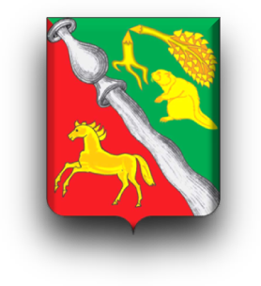
СОСТОЯНИе И РАЗВИТИе СИСТЕМЫ ОБРАЗОВАНИЯ БОБРОВСКОГО МУНИЦИПАЛЬНОГО РАЙОНА ВОРОНЕЖСКОЙ ОБЛАСТИ

Публичный доклад

БОБРОВ 2015
СОСТАВИТЕЛИ

Руководитель отдела образования администрации Бобровского муниципального района Аникина Ольга Викторовна.

Сотрудники отдела образования.

СОДЕРЖАНИЕ

Введение | 4
1. Общая характеристика муниципального образования | 5
1.1. Демографическая ситуация | 5
1.2. Экономическая характеристика | 7
2. Общая характеристика системы образования и тенденций изменений | 9
2.1. Охват дошкольным образованием | 10
2.2. Охват общим образованием | 13
2.3. Охват дополнительным образованием | 16
2.4. Дистанционное обучение | 19
3. Выравнивание образовательных возможностей детей и подростков | 20
3.1. Оказание коррекционно-развивающей помощи | 20
3.2. Развитие альтернативных форм образования | 21
3.3. Социализация учащихся | 22
4. Результаты обучения и функционирования системы образования | 26
5. Ресурсы образования и эффективность их использования | 30
5.1. Материальные ресурсы | 30
5.2. Кадры системы образования | 31
5.3. Финансирование образования | 34
6. Реализация федеральных государственных образовательных стандартов в 2014-2015 учебном году | 37
7. Физическая культура и спорт | 38
8.Реализация молодежной политики | 40
9. Реализация муниципального комплекса мер по модернизации системы общего образования в 2014г. | 42
10. Реализация государственной программы РФ «Доступная среда» в 2014 году. | 43
11. Результаты модернизации муниципальной системы общего образования | 44
12. Основные проблемы системы образования и предлагаемые пути их решения | 47
13. Меры по развитию системы образования | 48
Заключение | 50
Приложения | 52

ВВЕДЕНИЕ

Цель настоящего доклада - рассказать широкой общественности - родителям, представителям власти, всем заинтересованным лицам - о результатах и условиях функционирования муниципальной системы образования Бобровского муниципального района Воронежской области в 2014-2015 учебном году, проблемах и направлениях ее развития в следующем году. При подготовке доклада учитывались приоритетные направления модернизации Российского образования, направления Концепции социально-экономического развития Бобровского муниципального района Воронежской области на период до 2020 года, основные направления развития муниципальной системы образования, сложившиеся традиции социокультурного развития района. Настоящий доклад подготовлен на основе данных Бобровского районного отдела государственной статистики, данных управления экономики мониторинга управления образования администрации района.
Представленные материалы наглядно демонстрируют объективную картину происходящего в жизни образовательной системы района. Применение новых организационно-экономических механизмов управления системой образования, повышение экономической самостоятельности образовательных организациях, перемены в системе их финансирования, реструктуризация образовательной сети – небольшой перечень изменений, происходящих в нашем образовании. Все это и многое другое неизбежно приводит к осознанию необходимости пересмотра принципов взаимодействия общества и системы образования на всех ее уровнях и, прежде всего, на муниципальном.

1. ОБЩАЯ ХАРАКТЕРИСТИКА МУНИЦИПАЛЬНОГО ОБРАЗОВАНИЯ
1.1. ДЕМОГРАФИЧЕСКАЯ СИТУАЦИЯ
Бобровский муниципальный район расположен в центральной части Воронежской области с очень выгодным транспортно-географическим положением: в широтном направлении (с запада на восток) по его территории проходит железнодорожная магистраль, соединяющая Поволжье и Украину (Харьков -Лиски - Саратов); по западной части района в меридиональном направлении проходит автомагистраль федерального назначения Москва-Воронеж-Ростов. С севера граничит с Паннинским и Аннинским муниципальными районами, с востока – с Таловским и Бутурлиновским муниципальными районами, с юга – с Павловским муниципальным районом, с запада с Лискинским и Каширским муниципальными районами Воронежской области. Площадь территории района составляет 2233,04 км².
В состав муниципального района входят 56 населенных пунктов, в которых проживают 49148 человек. В районном центре, городе Боброве, проживает 19 956 человек. В настоящее время на территории Бобровского муниципального района образовано 1 городское поселение и 18 сельских. Большая часть населения муниципального района проживает в сельских поселениях (диаграмма 1).
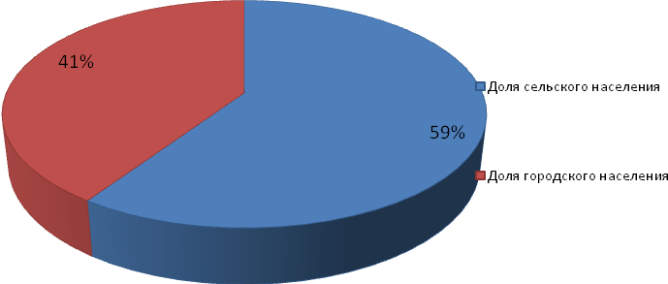
Диаграмма 1. Структура населения муниципального района.

Демографические показатели
Годы | 2011 | 2012 | 2013 | 2014
Население всего | 49530 | 48525 | 47683 | 49148
Рождаемость (абс. числа) | 505 | 524 | 498 | 541
Рождаемость (на 1000 населения) | 10,3 | 10,7 | 10,4 | 11
Общая смертность (абс.числа) | 1002 | 1000 | 974 | 989
Общая смертность (на 1000 населения) | 20,4 | 20,6 | 20,4 | 20,1
Естественный прирост населения | -497 | -476 | -476 | -448
Сальдо миграции | +78 | -200 | -28 | 1913

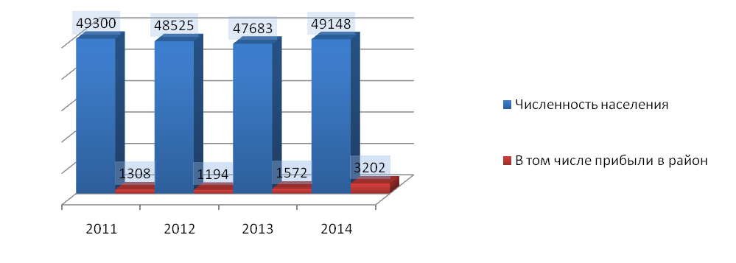
Диаграмма 2 . Численность населения.

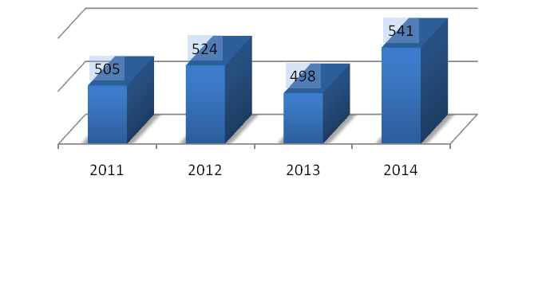
Диаграмма 3. Число детей родившихся в районе.
Численность трудоспособного населения в 2014г. составляла 25704 человек (52,3% от общей численности), детей в возрасте до 17 лет – 8176 человек (16,6% от общей численности), численность населения старше трудоспособного возраста – 14823 человек (30,2%). Старение населения ведёт к высокой демографической нагрузке на трудоспособное население. Динамика численности по возрастным группам представлена в диаграмме 4.
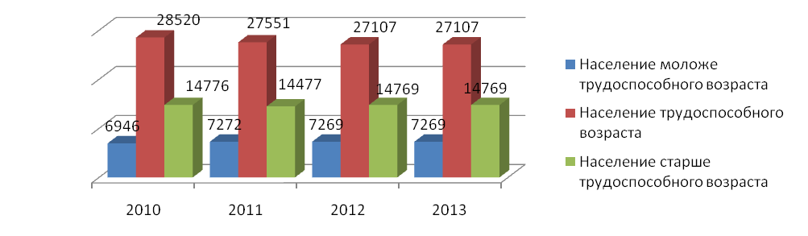
Диаграмма 4. Распределение населения по возрастному составу.

1.2. ЭКОНОМИЧЕСКАЯ ХАРАКТЕРИСТИКА

Современное состояние экономики Бобровского муниципального района находится сегодня на стабильном уровне благодаря инвестиционным вложениям предприятий, собственным средствам консолидированного бюджета района и софинансированию из областного и федерального бюджетов различных программных мероприятий социальной, экономической и инженерно-технической направленности.
На территории Бобровского района расположены Хреновской лесхоз-техникум им. Г.Ф. Морозова, знаменитый лесной массив - Хреновской бор, с мачтовыми соснами и изобилием живой природы. На уровне мирового масштаба имеет известность расположенный на территории Слободского сельского поселения Бобровского муниципального района Хреновской конный завод, основанный в 1776 году, архитектурный ансамбль которого является памятником русского зодчества.
Природные ресурсы района богаты лесами, представленными хвойными и лиственными породами, процент покрытия составляет - 19,3 %, лесополосами - 2,8%. Большой процент по составу территории занимают болота - 1,7 %, пруды - 0,3 %, ручьи, реки, озера - 1,0 %.
Из полезных ископаемых в районе встречаются: гончарные глины, торф. Для местных нужд используется песок, добываемый в песчаных карьерах. У села Шестаково известны выходы мела. В пойме Битюга представлены аллювиальные дерновые почвы.
Промышленность района представлена десятью крупными и средними предприятиями, основным видом деятельности которых является: производство и строительство деревянных домов, производство железобетонных и композитных изделий, переработка сельскохозяйственной продукции, производство гитар, выработка теплоэнергии, распределение электроэнергии и тремя малыми предприятиями, их сферой деятельности является оказание услуг по пошиву изделий, кожгалантереи и распиловке мебельных заготовок, производство столярных изделий.
Ведущей отраслью промышленности района является пищевая. Основные виды выпускаемой продукции: крупа, масло подсолнечное, хлебобулочные и кондитерские изделия, сыр.
Сельское хозяйство района - это динамично развивающая отрасль, в которой задействовано и продолжают работать 24 крупных, средних и малых сельскохозяйственных организаций; 11 микропредприятий, 70 КФХ, 75 собственников земельных участков и 17590 ЛПХ.
Численность официально зарегистрированных безработных на 01.01.15 г., составила 178 человек (2013г. – 151 человек). В целях послабления социальной напряженности ежегодно в рамках районной программы социальной поддержки населения разрабатываются мероприятия по социальной поддержке безработных, а также слабо защищенных слоев населения: малообеспеченных семей с детьми. Эти мероприятия включают: оказание адресной материальной помощи, гуманитарную помощь сельскохозяйственными продуктами и товарами из народного банка вещей, компенсационные выплаты отдельным категориям граждан, оздоровление инвалидов и детей - инвалидов на базе областного центра медицинской профилактики и местных санаториев, а также ряд других мер.

2. ОБЩАЯ ХАРАКТЕРИСТИКА СИСТЕМЫ ОБРАЗОВАНИЯ
И ТЕНДЕНЦИЙ ИЗМЕНЕНИЙ
В Бобровском районе сформирована оптимальная на данный период развития системы сеть образовательных организаций, которая ориентирована на предоставление качественных и доступных образовательных услуг.
Система образования представлена образовательными организациями разных типов и видов:
- Дошкольные организации –24 (8 детских садов, 16 структурных подразделений - детский сад);
- Основные общеобразовательные школы – 2;
- Средние общеобразовательные школы – 19;
- Детская спортивная школа;
- Ледовый дворец имени Вячеслава Фетисова;
- Центр детского и юношеского творчества «Радуга»;
- Станция юных натуралистов.
В 2015 году наблюдается небольшой рост контингента в общеобразовательных организациях Бобровского муниципального района (диаграмма 5).
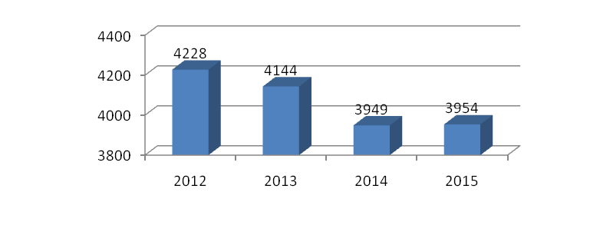
Диаграмма 5. Изменение численности контингента образовательных организаций.
Образовательные организации в обязательном порядке обеспечивают прием всех подлежащих обучению граждан, проживающих на территории района и имеющих право на получение образования соответствующего уровня в соответствии с регламентом о порядке приема детей в муниципальные общеобразовательные организации Бобровского муниципального района.
Действующая сеть образовательных организаций района дает детям и их родителям реальную возможность выбора образовательной организации; обеспечивает государственные гарантии доступности образования, равные стартовые возможности.

2.1. ОХВАТ ДОШКОЛЬНЫМ ОБРАЗОВАНИЕМ.
Приоритетным направлением развития системы дошкольного образования является развитие сети ДОУ и вариативных форм предоставления дошкольных образовательных услуг. Развитие дошкольного образования осуществляется в соответствии с районной целевой программой, которая является организационной основой муниципальной политики в сфере дошкольного образования; основная цель программы – рационализация образовательного пространства, обеспечение доступности, качества и эффективности дошкольного образования. Для решения проблемы доступности, качества и эффективности дошкольного образования постановлением администрации Бобровского муниципального района Воронежской области от 11.03.2012 г. №168 принят административный регламент по предоставлению муниципальной услуги «Прием заявлений о зачислении детей в муниципальные казенные образовательные учреждения, реализующие основную образовательную программу дошкольного образования (детские сады), а также постановка на соответствующий учет».
В районе в двадцати четырех образовательных организациях реализуется основная общеобразовательная программа дошкольного образования, из них 8 самостоятельных детских садов и 16 структурных подразделений - детский сад. Все муниципальные образовательные организации, реализующие основную общеобразовательную программу дошкольного образования, имеют лицензии на ведение образовательной деятельности. Количество групп в дошкольных образовательных организациях 77, в том числе 1 группа круглосуточного пребывания детей, 6 логопедических групп. Посещают ДОУ 1496 дошкольника (диаграммы 6, 7).
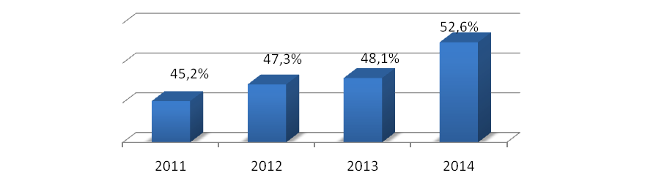
Диаграмма 6. Охват детей дошкольным образованием.

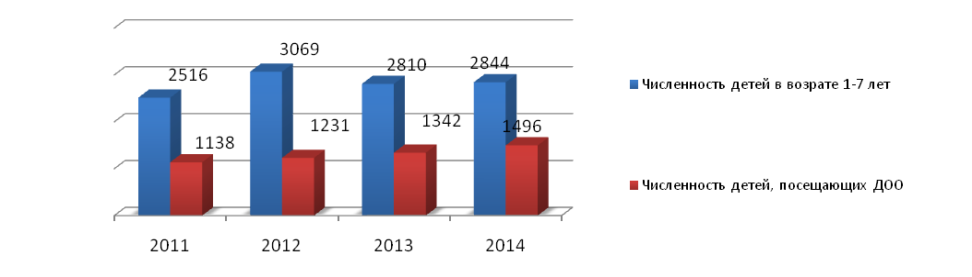

Диаграмма 7. Изменение численности детского населения от 1 до 7 лет и численности детей в ДОО.

Осуществляют образовательно-воспитательный процесс в дошкольных образовательных организациях 134 педагога, из которых 64 имеют высшее образование. Средний возраст педагогов-дошкольников составляет 45 лет и старше, что приведет в будущем к проблеме обеспеченности кадрового потенциала в дошкольных образовательных организациях. Для решения данной проблемы отдел образования активно использует возможности подготовки профессиональных кадров в педагогических вузах области.
Заработная плата педагогических работников муниципальных дошкольных образовательных организации в 2014 году составила 21127 рублей (в 2013 г. – 18794 руб.).
Дошкольные организации осваивают инновационные образовательные программы и технологии. Для реализации дошкольной образовательной услуги педагоги в своей работе используют современные комплексные программы : «Программа воспитания и обучения в детском саду» под редакцией М.А.Васильевой – 8 детских садов и «Детство» под редакцией З.А. Михайловой и др. – 14 детских садов. Творчески используются педагогическими коллективами парциальные программы: «Юный эколог» - С.Н.Николаевой; «Экологическое воспитание дошкольников» - К.И. Самсоновой; «Основы безопасности жизнедеятельности детей дошкольного возраста» - Р.Б. Стеркиной. Большое внимание в ДОУ уделяется охране и укреплению здоровья дошкольников, их всестороннему развитию. В настоящее время меняется социальный заказ родителей к услугам, предоставляемым дошкольными организациями. Всё больше родители желают, чтобы их дети были охвачены не только программами дошкольного образования, но и дополнительным образованием. С учетом запросов родителей в дошкольных образовательных организациях организована кружковая работа по физкультурно-оздоровительному, художественно-эстетическому, духовно-нравственному, экологическому направлениям. Также дошкольные образовательные организации проводят оздоровительную работу с дошкольниками в тесном сотрудничестве с МКОУ ДОД Бобровская ДЮСШ и МКОУ ДОД Бобровская ДЮСШ «Ледовый Дворец имени В. Фетисова», МКОУ ДОД Бобровская СЮН.
Особое внимание в ДОУ Бобровского муниципального района уделяется обеспечению охраны здоровья воспитанников. В детских садах сложилась система работы, направленная на сохранение и укрепление здоровья воспитанников.
Во всех дошкольных образовательных организациях организовано трехразовое горячее питание. Обеспечение продуктами каждое ДОУ осуществляет самостоятельно по договорам с поставщиками. Осуществляется постоянный контроль за качеством поступающих продуктов, за наличием сопроводительной документации о качестве продуктов. Меню составляется с учетом возрастных особенностей.
В 2014 году изменился размер родительской платы за присмотр и уход за детьми в дошкольных образовательных организациях. Родительская плата составила для групп: с 10,5 часовым пребыванием 1260 рублей в месяц; В группе круглосуточного пребывания 1400 рублей В МКДОУ Бобровский детский сад №5 «Сказка» и МКДОУ Бобровский детский сад №3 «Солнышко» 1900 рублей, в МКДОУ Слободской детский сад «Пряничный домик» - 1500 руб. На льготных условиях оплаты посещали образовательные организации 13 детей, это дети-инвалиды, дети-сроты и опекаемые дети.
Родителям выплачивается компенсация части родительской платы за содержание ребенка в муниципальных образовательных организациях Бобровского муниципального района из расчета:
20% от среднего размера родительской платы за содержание ребенка в муниципальных образовательных организациях Бобровского муниципального района, реализующих основную общеобразовательную программу дошкольного образования, - на первого ребенка;
50% от среднего размера родительской платы за содержание ребенка в муниципальных образовательных организациях Бобровского муниципального района, реализующих общеобразовательную программу дошкольного образования, - на второго ребенка;
70% от среднего размера родительской платы за содержание ребенка в муниципальных образовательных организациях Бобровского муниципального района, реализующих общеобразовательную программу дошкольного образования, - на третьего и последующих детей в семье на основании постановления администрации Бобровского муниципального района Воронежской области от 14 февраля 2008 года №129. Родители освобождаются от родительской платы за содержание детей-инвалидов, посещающих дошкольные группы в ОУ района.
По анкетным данным, родители, дети которых посещают дошкольные образовательные организации, удовлетворены качеством дошкольного образования.
За 2014-2015 учебный год в целях удовлетворения потребностей населения в услугах ДОУ и получения качественного бесплатного и доступного дошкольного образования дополнительно открыта 1 группа на 25 мест в МКОУ Юдановская СОШ. Сдан в эксплуатацию новый детский сада в г.Бобров (МКДОУ Бобровский детский сад №3 «Солнышко») на 120 мест и в с.Слобода (МКДОУ Слободской детский сад «Пряничный домик») на 285 мест. Детские сады полностью укомплектованы педагогическими кадрами и воспитанниками.
В 2014 году активизирована работа единой системы электронной очереди в детские сады, что позволяет укомплектовывать детские сады в соответствии с желанием родителей.
Для равной стартовых возможностей при поступлении в 1 класс созданы группы предшкольной подготовки в МКОУ Анновская ООШ и МКОУ Песковатская ООШ, а также на базе МКОУ ДОД Бобровская ДЮЦ «Радуга» функционирует дошкольная студия «Светлячок», которую посещают 60 дошкольников.
В январе 2014 года впервые вступили в силу федеральные государственные образовательные стандарты дошкольного образования. МКДОУ Бобровский детский сад №3 «Солнышко» и МКДОУ Слободской детский сад «Пряничный домик» имеют статус региональной экспериментальной площадки по введению ФГОС ДО в образовательный процесс.
Дошкольное образование в районе можно характеризовать как стабильно развивающуюся. Система дошкольного образования Бобровского муниципального района решает вопросы обеспечения государственных гарантий доступности дошкольного образования и способствует выполнению социального заказа общества.

2.2. ОХВАТ ОБЩИМ ОБРАЗОВАНИЕМ ПО СТУПЕНЯМ

Охват общим образованием - один из важнейших показателей для характеристики системы образования. Кроме того, более полное вовлечение подростков в общее образование оказывает влияние на снижение безнадзорности несовершеннолетних, является мерой профилактики совершения ими правонарушений. Система общего образования района представлена 21 образовательными организациями, 21 из которых реализуют программы общего образования.
На начало 2014-2015 учебного года в общеобразовательных организациях района обучалось 3954 учащихся. Динамика изменений численности обучающихся в общеобразовательных организациях за период с 2011 по 2014 г. представлена в диаграмме 8.
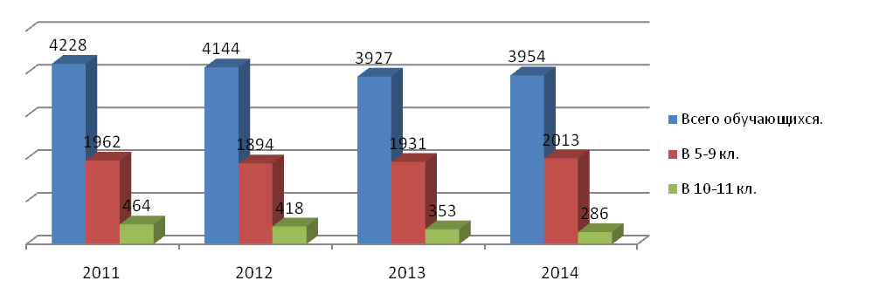
Диаграмма 8 . Численность учащихся в общеобразовательных организациях.

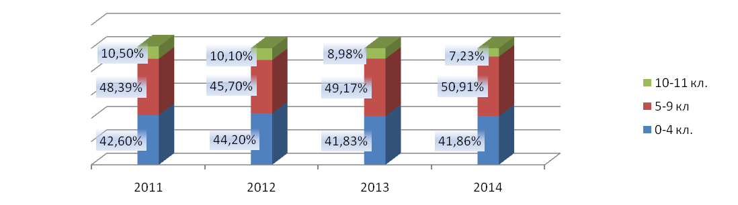
Диаграмма9. Доля обучающихся по ступеням образования.
На территории муниципального района имеются две государственные организации начального профессионального образования, две организации среднего профессионального образования, 1 организация высшего профессионального образования, на базе которого функционирует факультет СПО. Распределение выпускников основной школы на протяжении последних пяти лет достаточно стабильное (диаграмма 10).
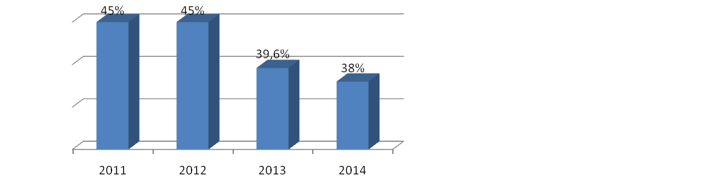
Диаграмма10. Доля выпускников основной школы, продолжающих обучение в средней школе.

Муниципальная система образования обеспечивает получение образования в разных формах. Реализуются также разноуровневые учебные программы по предметам, причем тенденция к внедрению программ углубленного изучения, предпрофильной подготовки и профильного обучения за последние годы становится заметнее.
Профильное обучение
В образовательных организациях реализуются следующие модели организации профильного обучения:
- реализация одного или нескольких профилей в организации;
- организация групп профильного обучения;
- организация профильного обучения в условиях малых групп в сельских школах;
Процент охвата учащихся по программами профильного и углубленного обучения – 49 % (диаграмма 11).
- Организация профильного обучения по индивидуальному плану.
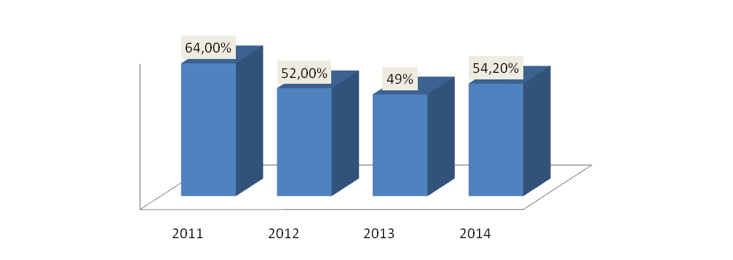
Диаграмма11.Динамика охвата профильным обучением.
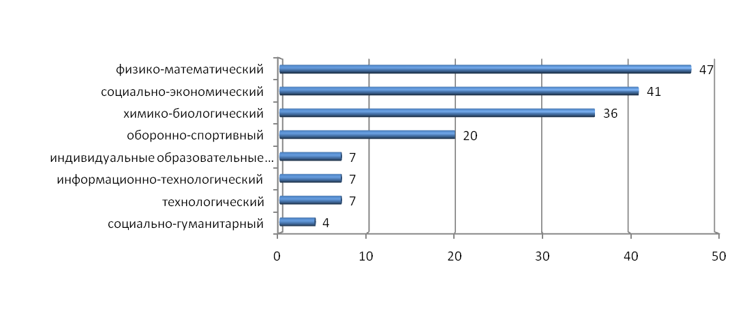Диаграмма12. Численность учащихся 10-11 классов, обучающихся по программам профильного обучения.

Это позволяет предоставить старшеклассникам возможность получения качественного образования по различным программам повышенного уровня, создать условия для исследовательской деятельности.
2.3. ОХВАТ ДОПОЛНИТЕЛЬНЫМ ОБРАЗОВАНИЕМ
Важную роль в удовлетворении образовательных запросов населения имеет система дополнительного образования. Развитие сети организаций дополнительного образования детей и сохранение бюджетного финансирования этой системы является ключевым условием для разностороннего развития учащихся и важным звеном в вопросах профилактики безнадзорности и правонарушений несовершеннолетних. Услугами организаций дополнительного образования пользуются дети с 6 до 18 лет. Система дополнительного образования Бобровского муниципального района представлена МКОУ ДОД Бобровская ДЮСШ, МКОУ ДОД Ледовый дворец имени Вячеслава Фетисова, МКОУ ДОД Бобровская СЮН, МКОУ ДОД ДЮЦ «Радуга» (диаграмма 13).
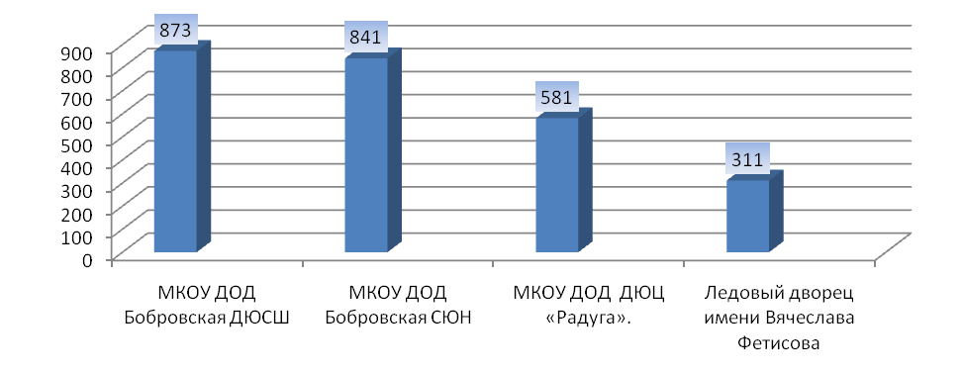
Диаграмма13 . Контингент организаций дополнительного образования.

МКОУ ДОД Бобровская детско-юношеская спортивная школа ведет образовательный процесс путем выбора видов спорта. Общие направления содержания образования основываются на интересах, потребностях и запросах детей, родителей и педагогического коллектива.
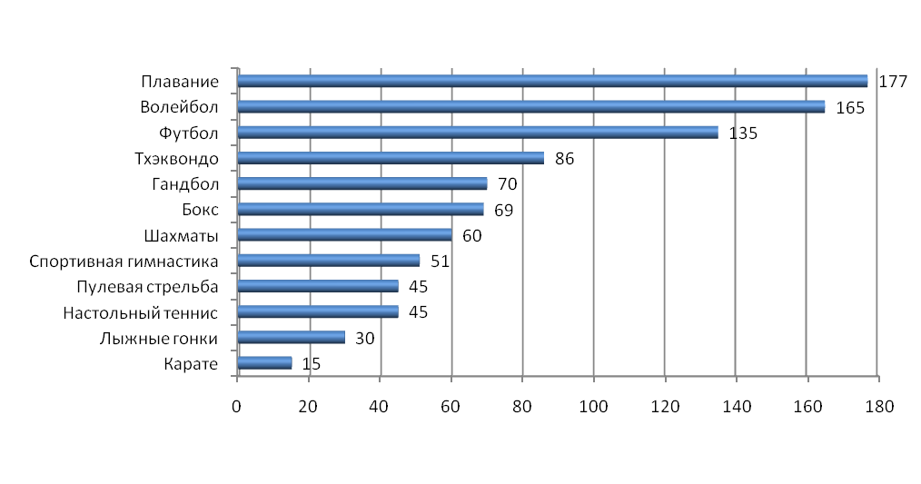Диаграмма 14. Охват детей по видам спорта в МКОУ ДОД Бобровская ДЮСШ (чел.).

За 2014-2015 учебный год МКОУ ДОД Бобровской детско-юношеской спортивной школой подготовлено 134 спортсмена-разрядника.

МКОУ ДОД Бобровская ДЮСШ «Ледовый дворец имени Вячеслава Фетисова» работает по двум направлениям:
- хоккей с шайбой;
- фигурное катание.
В организации обучаются дети с 6 до 17 лет в спортивно-оздоровительных группах, группах начальной подготовки и учебно-тренировочных. На начало 2014-2015 уч. года скомплектовано 15 учебных групп, 6 – спортивно-оздоровительных, 3 – начальной подготовки и 6 учебно-тренировочных, численностью 311 чел.
На базе дошкольных организаций г. Боброва скомплектовано 5 спортивно-оздоровительных групп, численностью 118 чел.
В настоящее время система деятельности ДЮЦ охватывает 581 детей и подростков. В Центре созданы и действуют 45 объединения, работающие по трём профилям: художественно – технический, социально – педагогический, художественно – эстетический. Объединения работают как в самом Центре, так и на базе общеобразовательных организаций района. В 2014 – 2015 учебном году творческие объединения ДЮЦ работали на базе Хреновской школы № 1, Хреновской школы № 2, Хреновского лесного колледжа.
В 2014-2015 учебном году на станции юных натуралистов занимались 841 обучающиеся в 56 объединениях в возрасте от 6 до 18 лет в объединениях эколого-биологической направленности. Данные объединения созданы на базах МКОУ Бобровская СОШ № 1,2, Коршевская СОШ, Верхнеикорецкая СОШ, Шестаковская СОШ, Липовская СОШ, Ясенковская СОШ Хреновская СОШ № 1и 2, Бобровская СЮН.
Муниципальное казенное образовательное учреждение дополнительного образования детей Бобровская СЮН реализует учебные программы эколого-биологической направленности. Приоритетной задачей станции является практико-ориентированная учебно-исследовательская деятельность детей. Обучающиеся станции среднего и старшего школьного возраста ориентированы на занятия исследовательской деятельностью в области естествознания (ботаника, зоология, экология растений, экология животных, сельскохозяйственная экология, экологическое краеведение).

В районе сложилась схема взаимодействия многопрофильных организаций дополнительного образования с общеобразовательными организациями. Сеть творческих объединений, кружков и секций организаций дополнительного образования охватывает весь район. В свою очередь организации общего образования предоставляют учебно-тренировочные площади для осуществления деятельности организаций дополнительного образования. Всего дополнительным образованием охвачено 2606 обучающихся, что составляет 65,9% от общего числа обучающихся в общеобразовательных организациях.

2.4. ДИСТАНЦИОННОЕ ОБУЧЕНИЕ

В Бобровском муниципальном районе реализуется дистанционное обучение с 2011 года.
Система дистанционного обучения включает в себя: 2 муниципальных центра дистанционного обучения, 5 общеобразовательных организаций - потребителей образовательных услуг в системе дистанционного обучения.
В системе дистанционного обучения в 2014-2015учебном году было зарегистрировано 399человек, ими освоено 122 часа в рамках учебного плана и 1155 часов за счет часов дополнительного образования.
Использование дистанционных технологий позволяет:
- предоставить учащимся доступ к широкому спектру основных и дополнительных образовательных программ с учетом их потребностей;
- организовать обучение учащихся с ограниченными возможностями здоровья и детей – инвалидов, детей обучающихся на дому и находящихся на длительном лечении в организациях здравоохранения;
- решить «кадровую проблему» в малокомплектных школах.

3. ВЫРАВНИВАНИЕ ОБРАЗОВАТЕЛЬНЫХ ВОЗМОЖНОСТЕЙ ДЕТЕЙ И ПОДРОСТКОВ.
3.1. ОКАЗАНИЕ КОРРЕКЦИОННО-РАЗВИВАЮЩЕЙ ПОМОЩИ
Одной из важнейших проблем в системе общего образования является преодоление негативной динамики здоровья детей и подростков. Формирование здоровья ребёнка в значительной мере зависит от условий обучения, характера учебно-воспитательного процесса, образа жизни ребёнка. Основными задачами, стоящими перед образовательными организациями по охране жизни и здоровья детей являются: создание здоровьесберегающей среды, положительного психоэмоционального климата; предупреждение чрезмерного умственного напряжения; вовлечение учащихся в систематические занятия физической культурой и спортом.
Все образовательные организации работают в рамках районной программы «Здоровье». Ведется целенаправленная работа по внедрению в учебно-воспитательный процесс здоровьесберегающих технологий и программ, поддерживается тесный контакт работников здравоохранения с работниками образования. Совместное проведение мероприятий направленно на охрану здоровья детей и педагогов.
К сожалению, анализ динамики здоровья молодежи говорит о прогрессирующем его ухудшении. Сегодня к основным видам болезней, частота которых наиболее интенсивно возрастает в процессе школьного обучения, относятся заболевания глаза и его придаточного аппарата, костно-мышечной и соединительной ткани, органов пищеварения, пограничные психические нарушения.
В школах реализуются программы «Здоровье», которые подразумевают работу по следующим направления.
- Мониторинг состояния здоровья.
- Выполнение санитарно-гигиенических требований.
- Внедрение здоровьесберегающих технологий на уроках и во внеурочное время.
- Обеспечение горячим питанием.
Число учащихся, получивших профилактические прививки в соответствии с Национальным календарем профилактических прививок –100%.
Вопрос о питании учащихся школ района находился под постоянным контролем администрации района, отдела образования, руководителей образовательных организаций на протяжении всего учебного года. Горячее питание получают 100% учащихся начальных классов. Общий охват горячим питанием 93,9% (диаграмма 15). Из районного бюджета в 2013 году на питание было выделено 11 203,261 тыс. рублей. По отделу образования наработан план мероприятий по увеличению процента охвата детей горячим питанием в общеобразовательных организациях района, который предусматривает, на перспективу 100% охват школьников горячим питанием. Первостепенное внимание уделяется обеспечению питанием детей – сирот, детей, оставшихся без попечения родителей, детей из многодетных и малообеспеченных семей.

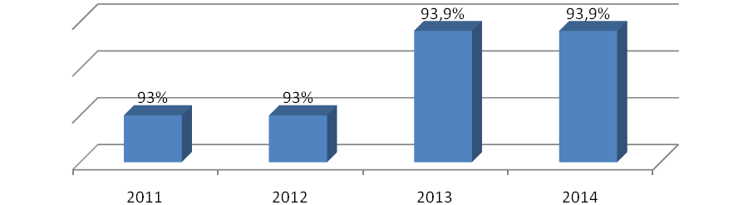
Д и а г р а м м а 15. Охват детей горячим питанием.

3.2. РАЗВИТИЕ АЛЬТЕРНАТИВНЫХ ФОРМ ОБРАЗОВАНИЯ.

Деятельность районной психолого-педагогической службы ориентирована на предоставление услуг всем участникам учебно-воспитательного процесса. В школах района работают 3 педагога-психолога. Общее количество функционирующих школьных логопедических пунктов - 5. Между тем, необходима корректировка направлений деятельности специалистов с учетом оказания адресной поддержки детям с особыми образовательными потребностями.
У детей с проблемами здоровья есть возможность обучаться в общеобразовательных классах. В них по индивидуальному плану занимаются 89 учеников с проблемами здоровья, из них 30 детей-инвалидов. На конец минувшего учебного года на дому обучалось 18 человек.
Для сопровождения детей, имеющих тяжелую группу инвалидности, в образовательных организациях по запросу родителей разрабатываются программы индивидуального сопровождения, которые включают особые учебные планы и технологии обучения, специальные режимы пребывания в школе, формы контроля и оценки образовательных результатов. Для одного ребнка-инвалида организованно дистанционное обучение (МКОУ Бобровская СОШ №2). В МКОУ Бобровская СОШ №3 работает класс коррекции с количеством учащихся 15 человек.
Отделом образования осуществлялся постоянный контроль получения обязательного, среднего (полного) общего образования.

3.3. СОЦИАЛИЗАЦИЯ УЧАЩИХСЯ

В 2014 году принимались меры по дальнейшему совершенствованию взаимодействия со всеми службами системы профилактики безнадзорности и правонарушений несовершеннолетних, обеспечению защиты прав и законных интересов несовершеннолетних, оказавшихся в социально опасном положении.
В образовательных учреждениях активно реализованы мероприятия региональной целевой программы «Профилактика безнадзорности и правонарушений несовершеннолетних», муниципальной целевой программы «Комплексные меры противодействия злоупотреблению наркотическими средствами и их незаконному обороту на 2011 – 2015 годы», утверждённой постановлением администрации Бобровского муниципального района Воронежской области, от 29 декабря 2010 года № 778 и координационным планом воспитательной работы.
В 2014г на учете в ПДН состояло 52 несовершеннолетних. На 1 июля 2015 года на учете состоит 52 человек. Доля преступлений совершенными несовершеннолетними в общем количестве совершенных преступлений: 2014г. – 50 (участников – 29 чел.). Остается высоким количество правонарушений, связанных с употреблением спиртных напитков. Преступность составляет 12,1% от общего числа раскрытых в районе преступлений.
Вопросы профилактики наркомании рассматриваются на совещаниях руководителей образовательных учреждений, семинарах различных категорий педагогических работников. В учебных заведениях созданы социально-психологические службы, работают телефоны доверия. На основании приказа от 09.09.2013 года №118/2 «О мерах по активизации профилактической работы, направленной на предупреждение злоупотребления психоактивными веществами учащимися образовательных учреждений Бобровского муниципального района в 2014 – 2015 учебном году» разработан и реализуется комплексный план мероприятий по профилактики наркомании среди учащихся образовательных учреждений. Во всех общеобразовательных учреждениях работают общественные наркологические посты и разработаны планы профилактических мероприятий.
В общеобразовательных учреждениях каждый классный руководитель имеет пакет документов на подростков, состоящих на учете в комиссии по делам несовершеннолетних, на внутришкольном учете. Такой комплект документов состоит из характеристики, сведения о родителях, причине постановки на учет, перечне проводимой индивидуальной работы.
Регулярно в учебных заведениях проводятся классные часы, уроки здоровья, тематические вечера, направленные на пропаганду здорового образа жизни.
Ежегодно в районе проводится конкурс плакатов, листовок, рисунков, сочинений по антинаркотической тематике. Практикуется проведение акций «Двор без наркотиков», ежегодно проводятся «День физкультурника», «День здоровья», «За здоровый образ жизни», «Школы актива» и спортивные турниры.
В целях повышения педагогической, правовой и медицинской грамотности родителей практикуется проведение родительских лекториев и собраний с привлечением представителей органов здравоохранения (нарколога, психологов); во всех школах района оформлены информационные стенды «Твое здоровье в твоих руках» для учащихся и родителей.
Большое внимание уделяется развитию массового спорта. Для обеспечения занятости детей и подростков во внеурочное время во всех школах работают кружки, факультативы по различным направлениям.
Каждое лето работают оборонно-спортивные лагеря, военно-патриотический казачий клуб «Отечество» и клуб исторической реконструкции «Ратибор».
Отделом образования была проведена большая подготовительная работа по организации летней оздоровительной кампании в 2015 году
Отдел образования администрации муниципального района строил работу по организации летнего отдыха детей по направлениям, реализующим задачи патриотического, трудового и экологического воспитания, развития и расширения кругозора учащихся. Оздоровительные лагеря с дневной формой пребывания на базе общеобразовательных школ, оборонно-спортивные лагеря и туристические. При организации отдыха, особое внимание уделяется детям из семей, находящихся в трудной жизненной ситуации.
Так, в общеобразовательных школах района работали 22 лагеря (22 смены) дневного пребывания с охватом 956 учащихся. Участие в таких мероприятиях, как возложение венков к братским могилам, городском шествии, линейках, встречах с ветеранами Великой Отечественной войны, приуроченных к 22 июня и Дню России, обогащают детей в нравственном и эмоциональном плане, приобщая к великим страницам истории нашей страны. В практике работы лагерей дневного пребывания постоянно используются такие формы, как организация экскурсий в музей г. Боброва и с. Хреновое, посещение районной детской библиотеки и игротеки, проведение развлекательных мероприятий и концертов, а также психологических игр и тренингов. Во время пребывания в пришкольных лагерях дети имели возможность посещать каток и бассейн.
Трудовая занятость несовершеннолетних обеспечивалась отделом образования совместно с ГУ «Бобровский районный центр занятости населения». Потребность в трудоустройстве несовершеннолетних в летний период возрастает год от года, эта форма организации занятости несовершеннолетних особо ценна тем, что обеспечивает не только занятость подростка, его уход с улицы и отрыв от асоциальных связей, но и повышение уровня материального обеспечения семьи. За летний период 2015 года было трудоустроено 121 человек.

Работали оборонно-спортивные лагеря, они приняли 39 детей. Эта форма организации отдыха подростков обогащает их жизненный опыт детей.
105 детей было привлечено к организованному отдыху через туристско-экскурсионное обслуживание. Это передвижные лагеря, экскурсии и поездки. Этот вид отдыха создает не только оздоровительный эффект, но и способствует развитию интереса к родному краю, к проблеме сохранения природных ценностей и выполнению важнейших задач экологического воспитания.
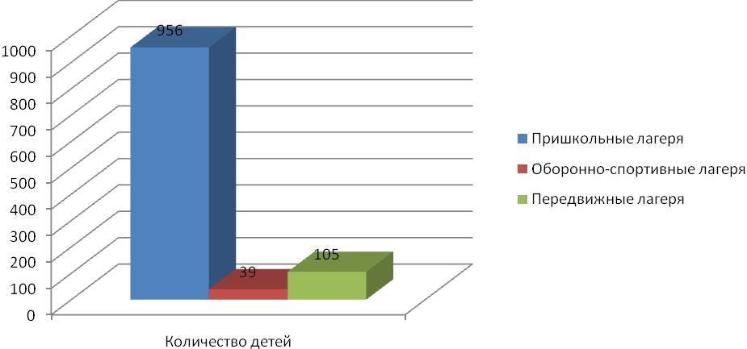
Диаграмма 16. Летняя оздоровительная компания Бобровского муниципального района.

Большое внимание в течение лета было уделено организации спортивно-оздоровительной работы с детьми как городских, так и сельских школ района. Спортивные соревнования различного масштаба – от дворовых турниров до участия в районных и областных первенствах привлекают большое внимание детей, в том числе из неблагополучных семей. В этом году проводились соревнования по футболу, волейболу, шахматам. Стабильно высокими успехами отличается работа клуба каратэ «Бобр» и секции «дзюдо».
Детям, не относящимся к указанным выше льготным категориям, предоставляются путевки в стационарные детские оздоровительные лагеря, оплачиваются в размере 50% базовой стоимости за счет средств областного бюджета для детей работников внебюджетной сферы, в размере 80% базовой стоимости за счет средств областного бюджета для детей работников бюджетных организаций на основании Постановления «Об утверждении Порядка предоставления и расходования субсидий из областного бюджета и Порядка выделения путевок в детские оздоровительные лагеря по вопросам местного значения в сфере организации отдыха детей в каникулярное время, на 2015 год, по Бобровскому муниципальному району» №306 от 19 мая 2015 года.
Финансирование летнего отдыха детей Бобровского муниципального района осуществлялось за счет следующих источников: муниципальный бюджет – 800 000 руб., областной бюджет – 1 812 тыс. руб.
Успешная координация усилий всех заинтересованных служб и ведомств района позволила выполнить одну из главных задач - организацию социально-активного летнего отдыха детей Бобровского района.

4. РЕЗУЛЬТАТЫ ОБУЧЕНИЯ И ФУНКЦИОНИРОВАНИЯ СИСТЕМЫ ОБРАЗОВАНИЯ
Одним из основных показателей качества функционирования и развития системы образования в целом являются результаты итоговой аттестации выпускников.
Результаты ГИА-9 ОГЭ в 2015 году.
На конец 2014-2015 учебного года к проведению ГИА были допущены 371 выпускник.
При прохождении ОГЭ по русскому языку в экзамене приняли участие все выпускники, из них на «5» сдали 92 человека, на «4» – 156, на «3» – 119 человек, на «2» – 4 человека из 3-х школ района. Процент качества подготовки выпускников к ОГЭ по русскому языку по району составил 63,55%, процент выполнения – 98,55%.
При прохождении ОГЭ по математике в экзамене приняли участие 371 выпускник, из них на «5» сдали 23 человека, на «4» – 73 человека, на «3» – 226 , на «2» – 49 выпускников из 14 школ района. При этом процент качества подготовки выпускников составил 18,35%, процент выполнения экзаменационной работы в основной период составил 87,05% , средний балл 3,07%. Руководителям школ, учителям математики необходимо серьезно пронализировать уровень математической подготовки выпускников и усилить уровень эффективности преподавания предмета.
Один выпускник не справился с выполнением экзаменационной работы по русскому языку в резервный срок, в связи с чем, прохождение ОГЭ переносится на сентябрь 2015 года. При повторной сдаче ОГЭ по математике в резервный день все выпускники, ранее получившие неудовлетворительный результат успешно преодолели пороговый балл.
Двое выпускников 9-х получили неудовлетворительные результаты по двум обязательным предметам по русскому языку и математике. В связи с чем, им дано время на подготовку к пересдаче экзаменов в дополнительные сроки в сентябре.
Помимо обязательных экзаменов по русскому языку и математике выпускники 9-х классов сдавали ОГЭ по следующим предметам:
- Обществознание – 4 человека (МКОУ Мечетская СОШ, МКОУ Хреновская СОШ №1, средний балл -4)
- История – 1 человек (МКОУ Хреновская СОШ №1, средний балл - 3)
- Биология – 3 человека (МКОУ Бобровская СОШ №1, МКОУ Семено-Александровская СОШ, средний балл 3,66)
- Физика -6 человек (МКОУ Хреновская СОШ №1, МКОУ Семено-Адександровская СОШ, МКОУ Шестаковская СОШ), средний балл 3,1
- Химия - 3 человека (МКОУ Хреновская СОШ №1, МКОУ Шестаковская СОШ), средний балл -4
- Информатика – 9 человек (МКОУ Ясенковская СОШ, МКОУ Семенно-Александровская СОШ), средний балл -3, не преодолели порог 2 выпусника МКОУ Ясеноковская СОШ.

Единый государственный экзамен
Одной из задач развития образования в Бобровском муниципальном районе является создание системы оценки и контроля качества образования. В настоящее время функцию независимой оценки качества образования, которая обеспечивает объективную информацию о системе образования, выполняет единый государственный экзамен (ЕГЭ).
На конец 2014-2015 учебного года в школах района насчитывалось 150 выпускников, из них двое относятся к категории детей-инвалидов.
В ОУ ППЭ МКОУ Бобровская СОШ №1 были организованы все условия для проведения ЕГЭ в соответствии с существующими требованиями: пункт охраны правопорядка, пункт первой медицинской помощи, общественное наблюдение, видеонаблюдение в режиме он-лайн, запуск программы распределения выпускников и организаторов в 8-00 в день проведения экзаменов. В ОУ ППЭ был обеспечен пропускной режим, при этом все участники ЕГЭ: выпускники, организаторы всех уровней, общественные наблюдатели прошли досмотр посредством двух ручных металлоискателей.
Нарушений со стороны выпускников и общественных наблюдателей в период проведения ЕГЭ не было.
Вместе с выпускниками школ ЕГЭ по различным предметам сдавали 7 выпускников прошлых лет.
ЕГЭ по русскому языку сдавали 151 человек максимальный результат в районе 95 баллов набрали трое выпускников.Один выпускник не преодолел пороговый балл по русскому языку.
Математику базовую сдавали 119 человек, 6 выпускников набрали 20 максимальных баллов и получили оценку «5», пороговый балл так же не преодолел один выпускник.
Математику профильную сдавали 115 человек, из них 20 человек не преодолели пороговый балл. Из этих 20 выпускников только один не сдавал математику на базовом уровне, после допуска к сдаче математики повторно на базовом уровне в резервный день, он так же не преодолел пороговый.
В связи с вышеизложенным, два выпускника района (1,33% от общего числа выпускников) не получат аттестат о среднем общем образовании. Им будет предоставлена возможность пересдачи обязательных экзаменов в форме ЕГЭ в сентябре 2015 года или в мае-июне 2016 года на их усмотрение.

Средние тестовые баллы по результатам ЕГЭ по району и области 2015г.

Предмет | Средний балл
Предмет | Бобровский район | Воронежская область
Русский язык | 65,25 | 66,48
Математика | 42 | 47,53

В целом по району прослеживается стабильная тенденция сохранения уровня обученности учащихся 11 классов общеобразовательных организаций района по русскому языку.
Количество учащихся получивших неудовлетворительные оценки составляет 1 человек по русскому языку и 2 человека по математике (диаграмма 17).
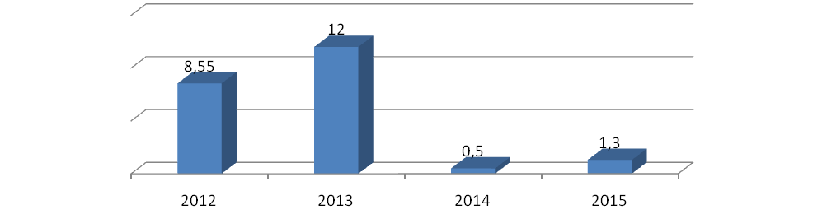
Диаграмма17 . Доля неудовлетворительных оценок в ЕГЭ (%).

По результатам сдачи предметов по выбору:
Физика – сдавали 35 человек - не преодолел пороговый балл 1человек (2,85% от сдававших).
Химия - 21 человек - не преодолела пороговый балл -1 человек ( 4,7% от сдававших).
Информатика и ИКТ – 10 человек – не преодолел пороговый балл-1 человек (10% от сдававших).
Биология – сдавали 42 человека - не преодолели пороговый балл 4 человека (9,5% от сдававших).
Обществознание - сдавали 80 человек - не преодолели пороговый балл 8 человек ( 10% от сдававших)
История - сдавали 16 человек - не преодолевших пороговый балл нет.
География - сдавали 5 человек - не преодолевших пороговый балл нет.
Английский язык - сдавал 1 человек - не преодолевших пороговый балл нет.
Литература -сдавали 4 человека - не преодолевших пороговый балл нет.

8,7% из 150 выпускников 11 классов получили медали «За особые успехи в обучении» (диаграмма 18).
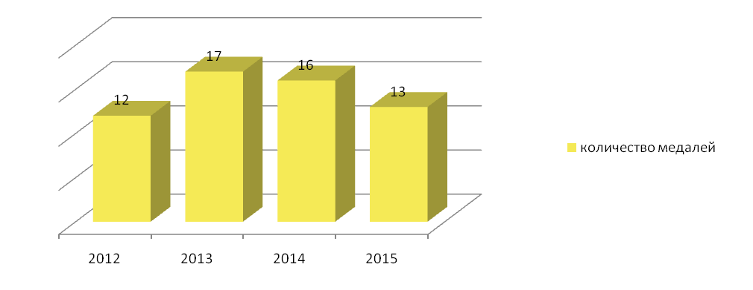
Диаграмма 18. Численность выпускников общеобразовательных организаций, награжденных медалями «За особые успехи в учении».

Лидером по количеству медалистов в 2013-2014 учебном году является МКОУ Бобровская СОШ №2.

Участие в олимпиадах и конкурсах
Школьный и районный этапы предметных олимпиад и проектно – исследовательских конференций развивают у школьников интерес к научной деятельности, способствуют дальнейшему интеллектуальному развитию и профессиональной ориентации одарённых и талантливых школьников. Лидеры районного олимпиадного движения – это участники областного тура. В 2014-2015 учебном году во всероссийской олимпиаде школьников в школьном этапе приняло участие 473 учащихся, а в муниципальном – 195..
Анализ результатов районных предметных олимпиад показал, что наилучших результатов добились учащиеся МКОУ Бобровская СОШ №2, МКОУ Хреновская СОШ №1 и МКОУ Бобровская СОШ №1. Учащиеся школ в количестве 16 человек приняли участие в региональном туре олимпиад, по итогам которого двое стали победителями. Учащийся МКОУ Бобровская СОШ №2 стал победителем во Всероссийском туре олимпиады по технологии. Высокий уровень результативного участия в мероприятиях (олимпиадах, конкурсах, конференциях) достигнут коллективом педагогов и учащихся МКОУ Бобровская СОШ №2.

5. РЕСУРСЫ ОБРАЗОВАНИЯ И ЭФФЕКТИВНОСТЬ ИХ ИСПОЛЬЗОВАНИЯ.

5.1.МАТЕРИАЛЬНЫЕ РЕСУРСЫ.

В Бобровском муниципальном районе функционирует 33 образовательные организации. Бухгалтерский учет осуществляется через Централизованную бухгалтерию отдела образования. Число классов во всех общеобразовательных организациях 260. Учебная площадь на одного учащегося в среднем составляет 5,7 м². Средняя наполняемость одного класса 22,9 человек по городу, 11,5 человек по селу (диаграмма 19).

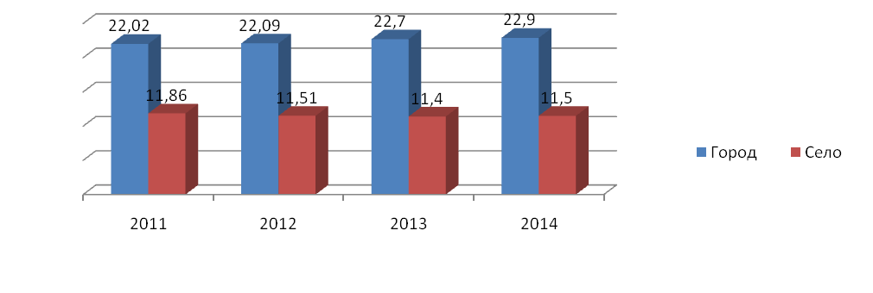
Диаграмма 19 . Средняя наполняемость классов.

В настоящее время все общеобразовательные организации обеспечены современным компьютерным оборудованием. Численность учащихся в расчете на 1 компьютер составляет 5,4 человек (диаграмма 20) .
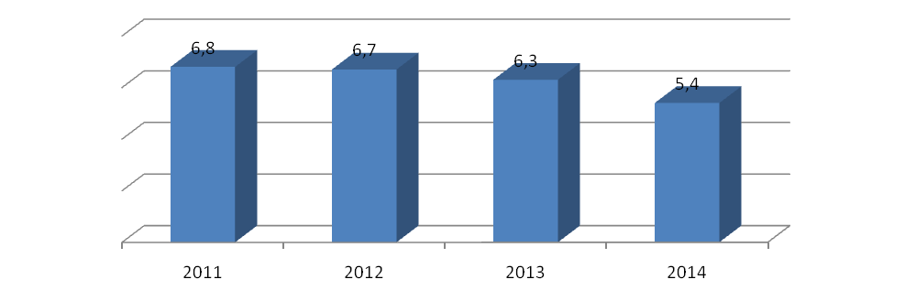
Д и а г р а м м а 20. Численность учащихся в расчете на 1 компьютер.
В школах имеются оборудованные компьютерные классы. 21 общеобразовательная организация (100%) подключены к телекоммуникационным сетям, все имеют школьные сайты. В 21 (100%) школе в учебно-воспитательных целях используется мультимедийное оборудование.

5.2. КАДРЫ СИСТЕМЫ ОБРАЗОВАНИЯ

Значимым эффектом проекта модернизации образования является совершенствование учительского корпуса и повышение мотивации педагогов к профессиональному росту.
Доля руководителей и учителей общеобразовательных организаций, прошедших за 2011-2014 годы повышение квалификации и (или) профессиональную переподготовку для работы в соответствии с федеральными государственными образовательными стандартами, в общей численности руководителей и учителей общеобразовательных организаций составила 100 %
За большой личный вклад в дело образования и воспитания подрастающего поколения педагогические работники награждены в 2014 году:
- Почетная грамота Минисрества образования и науки РФ – 4 педагога;
- Почетная грамота Департамента образования, науки и молодежной политики Воронежской области – 20 педагогов.
В конкурсе по отбору лучших учителей общеобразовательных организаций для денежного поощрения за высокое профессиональное мастерство и значительный вклад в развитие образования из Бобровского муниципального района 5 лучших учителей приняло участие:
- Болгова Виктория Валерьевна, учитель английского языка МКОУ Бобровская СОШ №1;
- Дужнова Екатерина Ивановна, учитель биологии МКОУ Бобровская СОШ №2;
- Гончаренко Елена Михайловна, учитель русского языка и литературы МКОУ Ясенковская СОШ;
- Саженина Валентина Егоровна, учитель русского языка и литературы МКОУ Коршевская СОШ;
- Тимашова Лариса Алексеевна, учитель начальных классов МКОУ Коршевская СОШ.
По 50 тысяч рублей по квоте губернатора Воронежской области получат Болгова Виктория Валерьевна и Дужнова Екатерина Ивановна.

Особое внимание отдел образования, администрации общеобразовательных организаций Бобровского муниципального района уделяют вопросам совершенствования педагогического корпуса.
В 2014 году в общеобразовательных организациях района работало 566 педагога, из них 448 (79,2 %) имеют высшее образование.
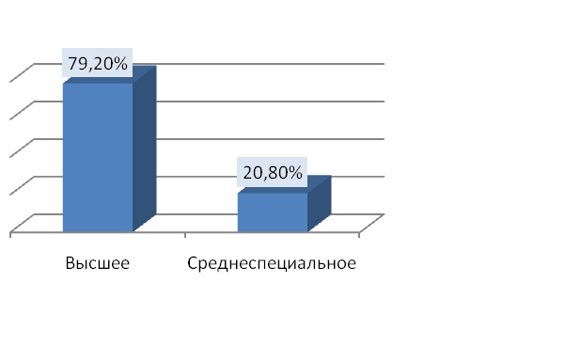
Д и а г р а м м а 21. Доля преподавателей с высшим образованием.

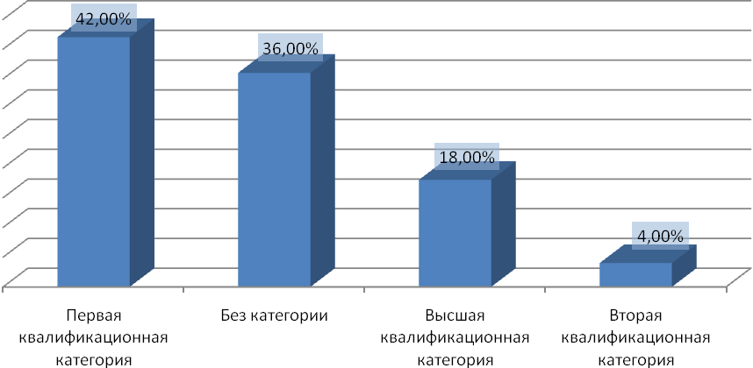
Диаграмма 22. Доля педагогических работников общеобразовательных школ, имеющих квалификационную категории.
Доля педагогических работников всех образовательных организаций имеющих высшую квалификационную категорию составляет 18% (84 человека), а первую квалификационную категорию – 42% (194 человека).
В течение 2014-2015 учебного года 50 человек прошли курсы повышения квалификации в ВОИПКиПРО Воронежской области. В соответствии с приказом Министерства здравоохранения и социального развития от 26/08.2015 года № 761-н «Единый квалификационный справочник должностей руководителей, специалистов и служащих» раздела «Квалификационные характеристики должностей работников образования» 70 педагогов и 79 помощников воспитателей прошли обучение по дополнительной профессиональной программе «Образование и педагогика». Педагоги получили дипломы, помощники воспитателей – удостоверения.

В течение 2014-2015 учебного года организовано и проведено 18 семинаров районных методических объединений учителей математики, физики, биологии, химии, географии, истории, технологии, ИЗО, музыки, русского языка и литературы, учителей начальных классов В рамках семинаров рассмотрены вопросы: использование инновационных технологий в обучении в преддверие перехода в 5-х классах к ФГОС основного образования; интеграция инновационных и традиционных технологий при подготовке учащихся к ЕГЭ и ГИА; совершенствование методики проведения учебных занятий на основе формирования коммуникативной компетенции учащихся, изучение, освоение и внедрение в учебный процесс современных образовательных технологий; введение ФГОС дошкольного образования в образовательный процесс.
На базе МКОУ Бобровская СОШ №1 проведен межмуниципальный семинар по теме «Формирование индивидуальных образовательных маршрутов в рамках реализации ФГОС ООО».
На базе МКОУ Бобровская СОШ №2 проведен межмуниципальный семинар «Опыт построения модели образовательного пространства в рамках реализации ФГОС ООО». Для учителей-предметников, которые будут работать по ФГОС ООО в 5 классах с 1 сентября на базе трех экспериментальных площадок (МКОУ Бобровская СОШ №1, МКОУ Бобровская СОШ №2 и МКОУ Хреновская СОШ №1) проведены муниципальные семинары по внедрению ФГОС ООО.
Также педагоги совместно с учащимися участвуют в районных, областных, Всероссийских, Международных конкурсах, олимпиадах, научно-практических конференциях. За высокие показатели награждены дипломами, грамотами, сертификатами. разных уровней.
За четыре последних года произошло значительное увеличение заработной платы педагогических работников образовательных организаций района за счет выполнения указа Президента РФ №597 от 07.05.2012г. (диаграмма 23).
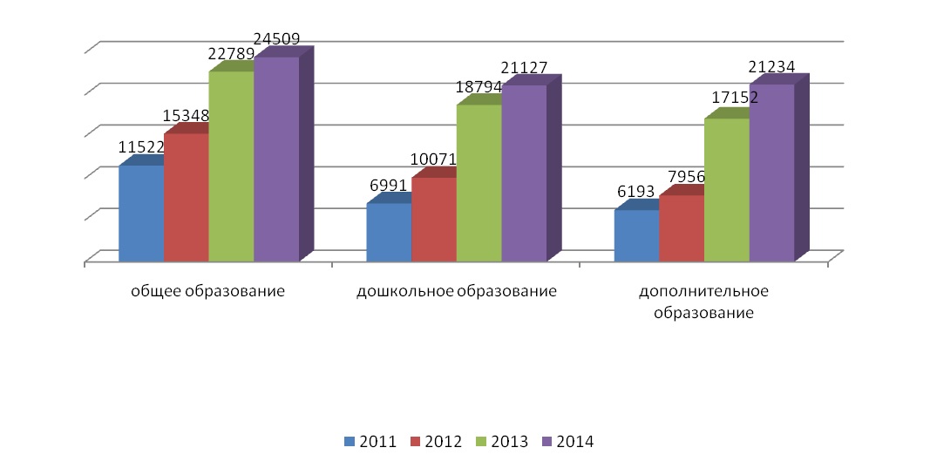
Д и а г р а м м а 23 . Рост средней заработной платы педагогических работников образовательных организаций (руб.)

5.3. ФИНАНСИРОВАНИЕ ОБРАЗОВАНИЯ

Финансирование образования Бобровского района осуществляется из средств федерального, областного и местного бюджетов и внебюджетных средств. Основной источник финансирования системы образования – субвенция Воронежской области. Доля местного бюджета в финансировании отрасли «Образование» в 2014 году составила 28,7% (диаграмма 24).
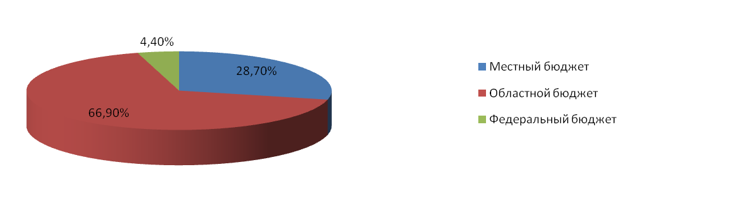Диаграмма 24. Финансирование образования по источникам поступления средств
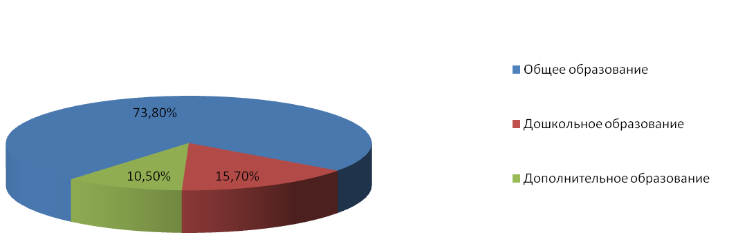
. Диаграмма 25 . Структура расходов бюджета образования в 2014 году

По структуре расходов бюджета большая доля приходится на заработную плату (диаграмма 26).
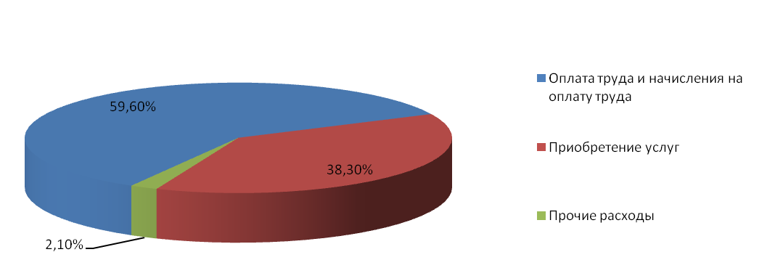 Диаграмма 26 . Фактические расходы бюджета по разделу «Образование» по статьям экономической классификации расходов бюджета на 2014год.

Доля внебюджетных средств в целом, и доля средств от реализации платных дополнительных образовательных услуг в общем объеме внебюджетных средств в доходах образовательных организаций района не является существенной. Среди основных причин - недостаточная заинтересованность учреждений в получении доходов.
Текущее содержание 1 ребенка в год в образовательных организациях района постоянно увеличивается. Однако значительно различается в зависимости от типа учреждения и численности учащихся в них. Из учреждений общего образования наиболее затратными для бюджета являются основные школы численностью до 50 человек и полные средние школы – до 200 человек (диаграмма 27).
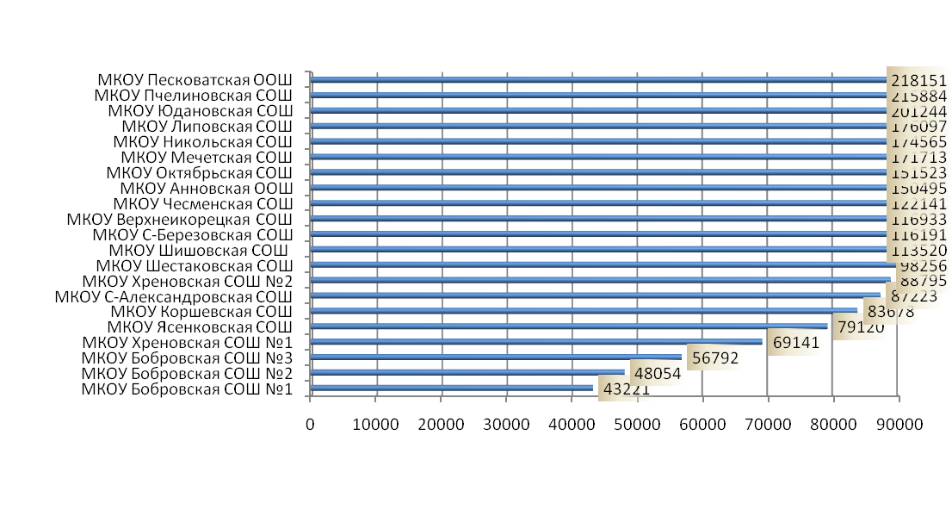Диаграмма 27. Стоимость содержания одного ребенка в общеобразовательных организациях района.

Увеличение расходов в образовательных учреждениях в 2014 году, по сравнению с 2013 годом, связано с существенным увеличением финансирования отдельных статей расходов:
- фонда оплаты труда, который вырос на 9,7 %
- удорожание тарифов ЖКХ;
- финансированием реализации региональных программ.
В 2014-2015 учебном году финансирование основных образовательных программ в части расходов на оплату труда, расходов на учебные пособия, технические средства обучения, хозяйственные нужды осуществляется на основе выделения целевой образовательной субвенции муниципальным органом власти. Это позволило увеличить средства на учебные расходы, оплату труда учителей. Использование стимулирующей части фонда оплаты труда образовательных организаций значительно повлияло на работу педагогов. Самостоятельное распределение финансов образовательным организациям заметно изменило деятельность руководителей ОУ, повлияло на укрепление учебно-материальной базы. С 2001 года все ОУ в полном объеме реализуют свои права юридического лица, что позволяет снять ограничение на экономическую самостоятельность школы, оказывает существенное влияние на работу школ.
Стимулирующая часть фонда оплаты труда образовательных организаций составляет до 20%. Это позволило руководителям ОУ устанавливать доплаты и надбавки работникам за работу, не входящую в их основные обязанности, поощрить лучших учителей за качественные результаты деятельности, устанавливать стимулирующие выплаты работникам школы.
6. РЕАЛИЗАЦИЯ ФЕДЕРАЛЬНЫХ ГОСУДАРСТВЕННЫХ ОБРАЗОВАТЕЛЬНЫХ СТАНДАРТОВ В 2013-2014 УЧЕБНОМ ГОДУ

В 2014-2015 учебном году учащиеся начальных классов 100% перешли на обучение по ФГОС НОО.
ФГОС основного общего образования введен в 3-х пилотных общеобразовательных организациях ( МКОУ Бобровская СОШ №1 в 5-х ,6-х и 7-х классах; МКОУ Бобровская СОШ №2 в 5-х и 6-х классах и МКОУ Хреновская СОШ №1 в 5-х и 6-х классах).
Доля учащихся на уровне основного общего образования, охваченных ФГОС 24 %.
С сентября 2015 года планируется 100% охват ФГОС ООО учащихся пятых классов.
Для учащихся 1-11-х классов закуплены безплатные учебники в 100% объеме.
Для развития творческих интересов детей и включения их в художественную, техническую, эколого-биологическую, спортивную и другую деятельность образовательные организации широко используют социокультурную среду города, определены механизмы взаимодействия с организациями дополнительного образования.
В частности в соответствии с письмом Министерства образования и науки РФ от 12 мая 2011 г. № 03-296 «Об организации внеурочной деятельности при введении федерального государственного образовательного стандарта общего образования» во всех образовательных организациях внеурочная деятельность осуществляется в формах, отличных от классно-урочной, с использованием образовательных программ организаций дополнительного образования детей, а также организаций культуры и спорта.
Во всех общеобразовательных организациях в соответствии с требованиями ФГОС НОО и ФГОС ООО ( 3 пилотных организации) и с учетом особенностей и традиций организации, предоставляющих возможности учащимся в раскрытии интеллектуальных и творческих способностей личности разработана основная программа начального общего образования. Созданы рабочие группы по внедрению ФГОС НОО и ФГОС ООО в образовательный процесс. 100 % руководителей и педагогов прошли курсы повышения квалификации по теме «Внедрение ФГОС НОО и ФГОС ООО в образовательный процесс» в г.Воронеж, г.Москва и Калининград.

7. ФИЗИЧЕСКАЯ КУЛЬТУРА И СПОРТ
В БОБРОВСКОМ МУНИЦИПАЛЬНОМ РАЙОНЕ.

Создание условий для развития физической культуры и спорта как эффективного средства привлечения населения к активному и здоровому образу жизни является важной составной частью государственной политики, осуществляемой в Бобровском районе. В последнее время на всех уровнях государственного управления растет необходимость решения проблем развития спорта, высших достижений и обеспечения массовости и доступности физической культуры и спорта, а также организации и пропаганды занятий физической культурой и спортом как составляющей части здорового образа жизни.
С открытием в Боброве многочисленных спортивных объектов в районе активно развивается спорт. В настоящий момент в школах работают 35 учителей физкультуры, 32 тренера. В районе культивируется 42 вида спорта. На базе МКОУ Бобровская СОШ №1 и МКОУ Бобровская СОШ №2 открыты специализированные хоккейные классы и группы. В этом году на базе МКОУ Бобровская СОШ № 1 открыт пятый по счёту специализированный класс по хоккею с шайбой, активно профилируется такой вид спорта как фигурное катание.
В настоящей момент материально технической базе района могут позавидовать многие в настоящие время функционируют 209 спортивных сооружений из них:
2 – ДЮСШ;
155 – плоскостные спортивные сооружения, 17 из которых футбольные поля с общей площадью 22082 квадратных метра;
9 – комплексных многофункциональных площадок с прорезиненным покрытием;
26 – спортивных залов общей площадью 6300 квадратных метров;
2 – плавательных бассейна по 25 метров общей площадью зеркала воды 512 квадратных метров;
2 – лыжные базы;
2 – стрелковых тира.
В системе физической культуры и спорта задействованы 108 штатных сотрудников из них 11 в дошкольных организациях, 38 в общеобразовательных организациях. Созданные для тренерско-педагогического состава условия требуют максимальной отдачи в плане развития ФКиС.
В настоящее время район показывает хорошие результаты – это Международный турнир по хоккею с шайбой в Чехии, Республике Белоруссия в г. Горки, где хоккеисты Бобровского муниципального района заняли почетные первые места. Бобровский район три года подряд занимает первое место в области по развитию ФКиС .
На территории района – две спортивные школы, в которых занимаются 1259 человек.
Ключевой спортивный объект нашего города - Бобровская ДЮСШ. Администрация школы, тренерский состав делают очень много чтобы дети, подростки, спортсмены-любители, профессионалы могли плодотворно и с комфортом заниматься любимым видом спорта.
Спортивный комплекс посещают не только дети и подростки, но и взрослое население. Мужчины охотно занимаются в секциях волейбола, рукопашного боя, в тренажёрном зале, играют в мини-футбол. Женщин привлекают аэробика, занятия акваэробикой в плавательном бассейне.
Визитной карточной нашего города является ДЮСШ «Ледовый дворец имени Вячеслава Фетисова». С открытием Ледового дворца воплощаются мечты юных мальчишек и девчонок, имеющих возможность под руководством профессиональных тренеров, хореографов заниматься хоккеем, фигурным катанием.
В качестве основных стратегических целевых ориентиров развития физической культуры и спорта в Бобровском районе определены: увеличение численности лиц, систематически занимающихся физической культурой и спортом; повышение обеспеченности спортивными сооружениями, спортивными залами.
Для развития спорта, приобщение детей к спорту, проводятся районная и областная «Спартакиада обучающихся». Активно ведется подготовка к таким серьезным соревнованиям областного значения как «сельские игры».
В 2014 году была выделена субсидия на создание в общеобразовательных организациях, расположенных в сельской местности, условий для занятий физической культурой и спортом, размер субсидии из областного бюджета бюджету Бобровского муниципального района составил 760 000 руб. В ходе ремонта в МКОУ Хреновская СОШ №1 в спортивном зале были заменены окна и двери.

В настоящие время на территории Бобровского района физической культурой и спортом занимается более 36% от общего числа населения, что составляет 17102 человека

8. РЕАЛИЗАЦИЯ МОЛОДЕЖНОЙ ПОЛИТИКИ

Реализация молодежной политики в районе в 2014-2015 учебном году осуществлялась по следующим направлениям:
I. Поддержка деятельности детских и молодежных общественных объединений.
На базе МКОУ ДОД Бобровский ДЮЦ «Радуга» были проведены школы актива «Лидер» для активистов и лидеров детских организаций и ученического самоуправления. В рамках данного мероприятия были проведены обучающие семинары и мастер-классы. Победители районного этапа стали лауреатами зонального этапа конкурса. Всего в конкурсе приняли участие свыше 160 человек.
II. Гражданское, патриотическое воспитание и допризывная подготовка молодежи.
В районе в течение 2014-2015 учебного года активно осуществлялась работа по развитию сети объединений военно-патриотической направленности. В 2014-2015 учебном году действовали два военно-патриотических объединения в общеобразовательных школах района, в которых занимались 51 воспитанник. В клубах и объединениях патриотической направленности проводилась работа по изучению армейских дисциплин, военной истории, формированию морально-волевых и физических качеств, нравственных и этических принципов молодого человека, по сохранению и передаче лучших традиций российского воинства. Мероприятия по патриотическому воспитанию молодежи проводятся совместно с военным комиссариатом Воронежской области по Бобровскому району, районным советом ветеранов войны и труда, советом ветеранов локальных войн на Северном Кавказе.
Традиционно в районе проходит эстафета «Слава» с передачей шкатулки со священной землей с Мамаева кургана. Мероприятия проводятся совместно с районным военным комиссариатом, отделом культуры и другими организациями.
Все учреждения образования в рамках месячника оборонно-массовой работы использовали следующие формы работы для разных возрастных категорий учащихся:
- уроки мужества с участием ветеранов ВОВ, воинов-афганцев, воинов, прошедших службу в «горячих точках», ветеранов вооруженных сил;
- конкурсы стихов, сочинений;
- встречи старшеклассников с курсантами военных ВУЗов и офицерами вооруженных сил РФ;
- оказание шефской помощи ветеранам;
- посещение музеев и библиотек района и края, с целью более глубокого изучения истории;
- викторины, «круглые столы», интеллектуальные игры, конкурсы рефератов, стенгазет, связанные с историей Вооруженных Сил, культурными традициями края;
- мероприятия, пропагандирующие здоровый образ жизни «Дни здоровья»;
- конкурсные программы «А ну-ка, парни!»
- просмотр кинофильмов на военно-патриотическую тему, с последующим обсуждением на классных часах;
- в период проведения всех мероприятий были организованы возложения учащимися цветов и венков к мемориалам и воинским захоронениям.
Результатом плодотворной работы по патриотическому воспитанию, допризывной и физической подготовке стала победа команды Бобровской школы №2 на областной военно-спортивной игре «Победа». Команда «Легион» долго стремилась к успеху и, оставив позади кадетские корпуса и лицеи, заняла первое место.
Во всероссийской акции «Бессмертный полк» приняло участие около 1000 человек со всего района и 417 человек занимались поиском и размещением 2019 фотографий своих родственников, участвовавших в Вов в социальной сети вконтакте. 12626 жителей района приняло участие в акции «Лес Победы». 8500 георгиевских ленточек было роздано в честь памяти о той войне.

Традиционно осенью и весной совместно с районным военным комиссариатом проводится праздник «День призывника». В мероприятии приняло участие 150 человек.

9. РЕАЛИЗАЦИЯ МУНИЦИПАЛЬНОГО КОМПЛЕКСА МЕР ПО МОДЕРНИЗАЦИИ СИСТЕМЫ ДОШКОЛЬНОГО ОБРАЗОВАНИЯ В 2014 году.

В рамках реализации муниципального комплекса мер модернизации системы дошкольного образования из федерального бюджета выделено 17 761 100 руб. в том числе 12 211 110.92 руб. на МКОУ С-Александровская СОШ и 5 549 988 руб. на МКОУ Юдановская СОШ, объем средств местных бюджетов 320 650 руб.
В ходе реализации утвержденного комплекса мероприятий и капитального ремонта создано дополнительно 115 мест, приобретено оборудование на сумму 1 323 573 руб. (кроватки, мебель и игровое оборудование).
В сентябре 2014 года в г.Бобров введен в эксплуатацию МКДОУ Бобровский детский сад №3 «Солнышко» общеразвивающего вида на 120 мест стоимостью 97 143 578 руб. в том числе здание, оборудование, хозяйственный инвентарь и сооружения.
Средняя заработная плата педагогических работников в дошкольном образовании в 2014 году составила 21 127,4 руб., 98% по отношению к региональным показателям.

10. РЕАЛИЗАЦИЯ ГОСУДАРСТВЕННОЙ ПРОГРАММЫ РФ
«ДОСТУПНАЯ СРЕДА» в 2014 году.

В 2014 году выделена субсидия на мероприятия ГП РФ «Доступная среда» на 2011-2015 годы. Программа направлена на создание условий для инклюзивного образования детей-инвалидов. В результате реализации программы по МКОУ Бобровская СОШ №2 из областного бюджета бюджету Бобровского муниципального района была выделена субсидия 2 096 400 руб.: в рамках государственной программы РФ «Доступная среда» на 2011-2015 годы – 1 467 500 руб., в рамках в рамках Воронежской области «Доступная среда» – 628 900 руб.
В процессе реализации программы «Доступная среда» было приобретено:
• инвентаря на сумму 171 126 руб.;
• аккустическое оборудование для создания условий инклюзивного образования и пр. для сенсорной комнаты на сумму 1 296 374 руб.;
• капитальный ремонт санузлов проведен на сумму 628 900 руб.

11. РЕЗУЛЬТАТЫ МОДЕРНИЗАЦИИ МУНИЦИПАЛЬНОЙ СИСТЕМЫ ОБЩЕГО ОБРАЗОВАНИЯ.

В 2014 году система образования была направлена на обеспечение доступности качественного образования, повышение открытости образовательной системы, социального статуса и профессионального уровня педагогических работников сферы общего образования, достижение системных образовательных, управленческих и социально-экономических эффектов, позволяющих обеспечить развитие общего образования на длительную перспективу.
Совершенствование системы общего образования осуществлялось в соответствии с основными направлениями приоритетного национального проекта «Образование», национальной образовательной инициативы «Наша новая школа», Планом действий по модернизации общего образования на 2011-2015 годы, Федеральной целевой программой развития образования на 2011 – 2015 годы, долгосрочной областной целевой программой «Развитие образования Воронежской области на 2011 - 2015 годы, долгосрочной муниципальной программой «Развитие образования Бобровского муниципального района на 2011-2015 годы», ведомственной целевой программой «Развитие образования Бобровского муниципального района на 2011-2015 годы», ведомственной целевой программой «Молодёжь (2012 - 2016 годы)», муниципальной целевой программой «Патриотическое воспитание граждан Бобровского муниципального района на 2011-2015 годы», районной целевой программой «Развитие физической культуры и спорта в Бобровском муниципальном районе на 2013 год», программами развития общеобразовательных организаций.
В 2014 году объем финансирования системы общего образования Бобровского муниципального района Воронежской области составил 492 904 тыс. руб., в том числе Бобровский муниципальный район получил областную субсидию на государственные гарантии реализации прав на получение бесплатного общего и дополнительного образования в размере 223 630 000 руб., в результате освоения субсидии:
- интернет – 507,4 тыс. руб.;
- на учебники – 8 144,9 тыс. руб.;
- курсы повышения квалификации – 960,1 тыс. руб.;
- приобретение оборудования – 14 588,6 тыс. руб.;
- спортивное оборудование – 1455,4 тыс. руб.;
- приобретение классных журналов – 71,7 тыс. руб.;
- хозяйственные расходы – 29,8 тыс. руб.;
- на оплату труда – 152 504,3 тыс. руб.;
- начислено по оплате труда – 45 316,2 тыс. руб.

В рамках реализации комплекса мер по модернизации общего образования Воронежской области для «Школ – Лидеров образования Воронежской области» (Бобровская СОШ №1, МКОУ Хреновская СОШ №1) приобретено оборудование: учебно-лабораторное на 384 987 руб. и компьютерное – 77 205 руб.

В 2014 году обеспечено достижение следующих значений показателей результативности предоставления субсидии на модернизацию муниципальной системы общего образования:
- Среднемесячная заработная плата педагогических работников доведена до средней заработной платы в регионе. За 2014 год средняя заработная плата педагогических работников составляет 24 509 руб.;
- Увеличилось количество школьников, обучающихся по федеральным государственным стандартам. В 2013 году доля школьников, обучающихся по федеральным государственным стандартам составляла 43,55%, в 2014 году –55%;
- 88 учителей, получили в установленном порядке первую и высшую квалификационную категорию, и подтверждение соответствия занимаемой должности, что составляет 24,1% в общей численности учителей;
- 60 учителей общеобразовательных организаций, прошли повышение квалификации и профессиональную переподготовку для работы в соответствии с ФГОС;
- На данный момент в муниципалитете семь общеобразовательных организаций осуществляют дистанционное обучение, что составляет 33,3% в общей численности общеобразовательных учреждений;
- Положительная динамика снижения потребления по всем видам топливно-энергетических ресурсов.

Основными социально - значимыми эффектами в муниципалитете стали:
- увеличение заработной платы всех педагогических работников;
- обеспечение условий для введения Федерального государственного образовательного стандарта начального общего образования и основного общего образования;
- увеличение доступности использования электронных ресурсов и информационных технологий в образовательном процессе;
- достижение оптимального состояния образовательной сети;
- развитие государственно-общественных механизмов управления образованием в связи с возросшей информированностью всех участников образовательного процесса и общества в целом о ситуации в образовании;
- появление возможности "обновления" кадрового состава общеобразовательных организаций, обусловленной увеличением заработной платы учителей и возросшим интересом общества к профессии "учитель".

12. ОСНОВНЫЕ ПРОБЛЕМЫ СИСТЕМЫ ОБРАЗОВАНИЯ И ПРЕДЛАГАЕМЫЕ ПУТИ ИХ РЕШЕНИЯ.

В 2014 году продолжается работа по укреплению противопожарной оснащенности и антитеррористической защищённости образовательных организаций. Всего израсходовано на пожарную безопасность за счет средств муниципального бюджета 1 474,7 тыс. руб. и на антитеррористическую безопасность за счет средств муниципального бюджета 1 132,6 тыс. руб.
В связи с положительной тенденцией рождаемости за 2014-2015 учебный год в целях удовлетворения потребностей населения в услугах ДОУ и получения качественного бесплатного и доступного дошкольного образования дополнительно открыта 1 группа на 25 мест в МКОУ Юдановская СОШ. Сдан в эксплуатацию новый детский сад в г.Бобров (МКДОУ Бобровский детский сад №3 «Солнышко») на 120 мест и в с.Слобода (МКДОУ Слободской детский сад «Пряничный домик») на 285 мест.
Проблема ротации педагогических кадров для работы в муниципальных образовательных организациях. Для решения данной проблемы предусмотрены меры по привлечению молодых педагогов для работы в муниципальных образовательных учреждениях (служебное жилье, повышенные коэффициенты в оплате труда на первые 3 года, обеспечение автоматизированного рабочего места молодому специалисту.

13. Меры по развитию системы образования.

В последние годы в результате ряда мероприятий, направленных на сохранение доступности дошкольного образования, отмечается увеличение охвата детского населения области услугами в сфере дошкольного обучения и воспитания.
В системе образования области сформирован опыт оптимизации сети и начата подготовка к проектированию программ реструктуризации муниципальных образовательных сетей. Определены общие подходы к проектированию новых структур сетей общеобразовательных организаций. В районе реально осуществляется оптимизация сетей сельских общеобразовательных организаций, разработаны самостоятельные программы или планы мероприятий по оптимизации сетей в контексте муниципальных программ развития образования.
В районе сформирована сеть образовательных организаций, имеющих собственные программы развития и педагогических работников, активно участвующих в процессах модернизации образования, добивающихся значительных успехов в обучении и воспитании школьников.
Создаются условия для внедрения инновационных и экспериментальных технологий в содержании образования. Продолжается работа по внедрению здоровьесберегающих технологий в образовательном процессе за счет оптимизации учебной нагрузки, реализации программ, формирующих здоровый образ жизни среди школьников.
Сформированы основные механизмы, обеспечивающие развитие системы оценки качества образования:
– использование результатов государственной (итоговой) аттестации обучающихся для формирования стратегии управления на уровне образовательной организации и муниципальном уровне;
– организация мониторинга образовательных достижений в рамках создания районной системы оценки качества образования.
Обеспечено использование инновационных и информационно-коммуникационных технологий (ИКТ) в учебном процессе и управлении образовательными организациями.
Создание единого воспитательного пространства в районе позволит при том же стабильном количестве организаций дополнительного образования значительно увеличить охват воспитанников за счет привлечения в кружки, секции, клубы, объединения молодежи до 21 года.
Сформированы инновационные подходы к развитию социального партнерства в профобразовании.
Сформирована система обучения и воспитания, направленная на подготовку детей-сирот и детей, оставшихся без попечения родителей, к самостоятельной жизни, включая организацию трудового обучения, способствующая повышению уровня детей-сирот на рынке труда (в том числе в системе реабилитации детей-сирот с отклонениями в развитии), организацию непрерывного образования (в том числе в системе реабилитации детей-сирот и детей с отклонениями в развитии) по престижным и конкурентоспособным профессиям на рынке труда, квотирование рабочих мест для устройства детей-сирот, профессиональную ориентацию учащихся из числа детей-сирот и детей, оставшихся без попечения родителей и т. п.
Разработана долгосрочной муниципальная целевая программа «Развитие образования Бобровского муниципального района на 2011-2015 годы».

ЗАКЛЮЧЕНИЕ
Проведенный формализованный анализ состояния муниципальной системы образования позволяет определить достижения системы, точки роста и выделить проблемы развития, решение которых необходимо и возможно средствами программно-целевого управления.
Повышение доступности дошкольного образования остается одной из самых актуальных задач нового учебного года. Планируется ввод в эксплатацию современного детского сада, поддержка организации предоставления услуг организациями, имеющими иные организационно-правовые формы это основные пути решения проблемы обеспечения детей услугами дошкольного образования.
В следующем году планируется строительство новой современной школы с общежитием.
Актуальной задачей 2014-2015 учебного года остается оптимизация сети образовательных организаций с учетом деятельности образовательных округов, через расширение применения сетевых моделей в организации образовательного процесса, с использованием накопленного положительного опыта интеграции основного и дополнительного образования.
Необходимо более интенсивное использование потенциала образовательных организаций и педагогов – победителей конкурсов приоритетного национального проекта «Образование» в создании и развитии инновационного потенциала других организаций, в том числе, дошкольных, дополнительного образования.
Задачей ближайшего будущего является модернизация методической службы, способствующей как распространению опыта лучших педагогических практик, так и наращиванию инновационных процессов, в том числе, через деятельность ресурсных центров муниципальной системы образования.
В решении вопросов развития муниципальной системы образования важно по-новому использовать возможности взаимодействия образования, здравоохранения, социальной защиты, органов внутренних дел, культуры и спорта. В центре этой работы должны стоять семья и ребенок.
Система дополнительного образования детей должна создавать условия для развития потенциальных способностей ребенка и его дальнейшей социализации в соответствии с меняющимися требованиями жизни, расширяя спектр социально значимых программ дополнительного образования (бизнес-образование, реабилитация детей-инвалидов и т.д.), индивидуализируя подходы к разработке траектории сопровождения ребенка.
Среди необразовательных услуг, предоставляемых муниципальными образовательными организациями, особое внимание должно уделяться организации питания и медицинского обеспечения обучающихся и воспитанников на основе совершенствования нормативного правового обеспечения решения данных задач и межведомственной кооперации. Приоритетом остается усиление безопасности организаций системы образования.
Важнейшим направлением деятельности на местном и учрежденческом уровнях, в новом учебном году, будет совершенствование кадровой политики в сфере образования, активизация работы с резервом руководителей.
Будут осуществляться меры по повышению уровня открытости образования путем использования различных механизмов привлечения широких слоев общественности к экспертизе деятельности и управлению системой образования, через организацию деятельности Муниципального совета по образованию, активизацию окружных Советов, Городских родительских собраний, публикацию открытых докладов образовательных организаций.

Приложения

Характеристика внешних условий функционирования муниципальной системы образования Бобровского муниципального района

Приложение 1
№  п/п | Индикатор | 2011 | 2012 | 2013 | 2014
1 | Численность населения (чел.) | 49530 | 48525 | 47683 | 49683
2 | Доля сельского населения (%) | 60,6 | 60 | 60 | 59,4

Приложение 2

Структура сети по типам и видам организаций (единиц)

№ п/п | Индикатор | 2011 | 2012 | 2013 | 2014
I. | Общее число учреждений:
А. | Государственных дневных общеобразовательных организаций всего, в том числе:
1. | Начальных (1 ступень)
1.1 | из них, образовательные организации для детей дошкольного и младшего школьного возраста | - | - | - | -
2 | Основных (I-II ступени) | 2 | 2 | 2 | 2
3 | Средних (полных) (I-III ступени), в том числе: | 19 | 19 | 19 | 19
3.1 | III ступень (10-11(12) классы)
3.2 | общеобразовательных организаций с углубленным изучением различных предметов | - | - | - | -
3.3 | гимназий | - | - | - | -
3.4 | лицеев | - | - | - | -
3.5 | кадетских организаций | - | - | - | -
4 | Образовательных организаций для детей с ограниченными возможностями | 2 | 2 | 2 | 2
5 | Учебно-воспитательные организации для детей с девиантным поведением | - | - | - | -
6 | Санаторно-лесные школы – всего | - | - | - | -
6.1 | начальных | - | - | - | -
6.2 | основных | - | - | - | -
6.3 | средних (полных) | - | - | - | -
7 | Школы-интернаты | - | - | - | -
8. | Государственных вечерних образовательных организаций | - | - | - | -
II. | Негосударственных дневных общеобразовательных организаций | - | - | - | -
III. | Детских дошкольных организаций - всего | 22 | 22 | 25 | 24
А | в них детей | 1198 | 1231 | 1342 | 1496
В | Охват общим дошкольным образованием | 45,2% | 47,3% | 48,1% | 52,6%
С | Всего педагогов, из них: | 99 | 104 | 104 | 134
 | имеют высшее образование | 45 | 56 | 56 | 64

Приложение 3
Распределение школ по численности учащихся

№  п/п | Индикатор | 2011 | 2012 | 2013 | 2014
1 | Начальных
1.1 | До 10 чел. | - | - | - | -
1.2 | 10-14 | - | - | - | -
1.3 | 15-20 | - | - | - | -
1.4 | 21-29 | - | - | - | -
1.5 | 30-40 | - | - | - | -
1.6 | 41-60 | - | - | - | -
1.7 | 61-100 | - | - | - | -
1.8 | 101-180 | - | - | - | -
1.9 | 181-280 | - | - | - | -
1.10 | 281 и более | - | - | - | -
2 | Основных
2.1 | 40 и менее | 2 | 2 | 1 | 1
2.2 | 41-100 | - | - | 1 | 1
2.3 | 101-200 | - | - | - | -
2.4 | 201-280 | - | - | - | -
2.5 | 281-400 | - | - | - | -
2.6 | 401-640 | - | - | - | -
2.7 | 641 и более | - | - | - | -
3 | Средних полных
3.1 | 100 и менее | 10 | 9 | 10 | 10
3.2 | 101-200 | 5 | 3 | 5 | 4
3.3 | 201-280 | 2 | 3 | 1 | 2
3.4 | 281-400 | 1 | 1 | - | -
3.5 | 401-640 | 1 | 1 | 1 | 1
3.6 | 641 и более | 2 | 2 | 2 | 2

Приложение 4

Распределение обучающихся по типам и видам организаций, по формам собственности (чел.)

№  п/п | Индикатор | 2011 | 2012 | 2013 | 2014
I | Численность обучающихся по:  типам и видам организаций:
1 | в начальных школах | - | - | - | -
1.1 | из них в образовательных учреждениях для детей дошкольного и младшего школьного возраста | - | - | - | -
2 | в основных школах | 64 | 68 | 69 | 66
3 | в средних (полных) школах в том числе: | 4231 | 3915 | 3880 | 3888
3.1 | в школах III ступени (10-11 классы) | 497 | 418 | 353 | 286
3.2 | в общеобразовательных организациях с углубленным изучением различных предметов | - | - | - | -
3.3 | в гимназиях | - | - | - | -
3.4 | в лицеях | - | - | - | -
3.5 | в кадетских организациях | - | - | - | -
4 | в организациях и классах для детей с ограниченными возможностями здоровья в том числе: | - | - | - | -
5 | в учебно-воспитательных организациях для детей с девиантным поведением | - | - | - | -
6 | Школы-интернаты | - | - | - | -
7 | Вечерние школы | - | - | - | -

Приложение 5

Распределение обучающихся по формам обучения и программам (чел.)

№  п/п | Индикатор | 2011 | 2012 | 2013 | 2014
1 | Дневное (чел.)
1.1 | 1-3 (4) классы | 1765 | 1671 | 1653 | 1655
1.2 | 5-9 классы | 2033 | 1894 | 1943 | 2013
1.3 | 10-11 (12) классы | 497 | 418 | 353 | 286
2 | Вечернее (чел.) | - | - | - | -
3 | Формы обучения
3.1 | Экстернат | - | - | - | -
3.2 | Семейное образование | - | - | - | -
3.3 | Индивидуальное на дому | 25 | 23 | 20 | 18
3,4 | Заочное | 0 | 0 | 0 | 0

Приложение 6

Доля учащихся, обучающихся в форме экстерната, семейного образования, индивидуально на дому, к общей численности учащихся (%)

№  п/п | Индикатор | 2011 | 2012 | 2013 | 2014
 | Доля учащихся, обучающихся в форме
1 | Экстерната | - | - | - | -
2 | Семейного образования | - | - | - | -
3 | Индивидуально на дому | 0,5 | 0,6 | 0,5 | 0,5
4 | Заочное | - | - | - | -

Приложение 7
Охват учащихся программами профильного обучения
(в процентах к численности учащихся на III ступени)

№  п/п | Индикатор | 2011 | 2012 | 2013 | 2014
1 | Охват учащихся программами профильной подготовки
1.1 | Город | 40 | 45 | 62 | 71
1.2 | Село | 48 | 35 | 30 | 31

Приложение 8
Потери в системе - коэффициент выбытия
(в процентах к общей численности учащихся 1-11 классов)

№  п/п | Индикатор | 2011 | 2012 | 2013 | 2014
1 | Доля учащихся, выбывших из образования- всего, в том числе | 5,9 | 5,6 | 4,7 | 5,2
1.1 | в 1-3(4) классах | 6,5 | 5,4 | 4,8 | 5,2
1.2 | в 5-9 классах | 5,5 | 4,9 | 4,3 | 4,7
1.3 | в 10-11(12) классах | 5,4 | 9,8 | 6,2 | 8,7

Приложение 9
Распределение учащихся, выбывших из общего образования по основным причинам
выбытия (в процентах к общей численности учащихся 1-9 классов)

№  п/п | Индикатор | 2011 | 2012 | 2013 | 2014
1 | Распределение выбывших из основного общего образования (1-9 кл.) по основным причинам выбытия – всего, в том числе: | 6,0 | 5,1 | 4,6 | 4,9
1.1 | доля выбывших в группы организаций НПО, не осуществляющих общеобразовательную подготовку | 0 | 0 | 0 | 0
1.2 | доля исключенных из общеобразовательных организаций (по неуспеваемости и за недостойное поведение) | - | - | - | -
1.3 | доля переведенных в специальные организации и колонии | 0,1 | 0,06 | 0,1 | 0
1.4 | доля поступивших на работу и не продолжающих обучение | - | - | - | -
1.5 | доля выбывших, которые не работают и не учатся | - | - | - | -

Приложение 10
Уровень и доступность общего и дополнительного образования

№  п/п | Индикатор | 2011 | 2012 | 2013 | 2014
1 | Коэффициент повторного обучения – доля втвторогодников по ступеням – всего, в том числе (%): | 0,2 | 0,3 | 0,2 | 0,4
1.1 | Начальное | 0,15 | 0,4 | 0,2 | 0,5
1.2 | Основное общее | 0,05 | 0,2 | 0,2 | 0,3
1.3 | Полное среднее | - | - | - | -
2 | Доля учащихся в школах повышенного уровня – всего (%) | - | - | - | -
2.1 | городские поселения | - | - | - | -
2.2 | сельская местность | - | - | - | -
3 | Охват учащихся дополнительным образованием (в процентах к общей численности учащихся государственных дневных общеобразовательных школ) | 75 | 84 | 85 | 66,2
4 | Доля занимающихся дополнительным образованием на базе организаций общего образования – всего (в процентах от общего числа учащихся) | 35,1 | 41 | 43 | 35
5 | Охват учащихся школьной кружковой работой – всего (в процентах от общего числа учащихся) | 98,2 | 83,4 | 88 | 100
5.1 | в т.ч. охват учащихся школьной кружковой работой в сельской местности - всего (в процентах от общего числа учащихся в сельской местности) | 129,7 | 100 | 100 | 100
6 | Доля средств от реализации платных дополнительных образовательных услуг (в процентах от суммы внебюджетных доходов) | - | - | 25 | 21,1

Приложение 11
Средняя заработная плата педагогических работнико
в образовательных организаций (руб.)
Педагогические работники | 2011 | 2012 | 2013 | 2014
Общее образование | 11 522 | 15 348 | 22 789 | 24 509
Дошкольное образование | 6 991 | 10 071 | 18 794 | 21 127
Дополнительное образование | 6 193 | 7 956 | 17 152 | 21 234

Приложение 12

Средний балл ЕГЭ в образовательных организациях муниципалитета в 2015 году.
№ п/п | Предмет | Количество выпускников района, сдававших экзамен | Средний балл
№ п/п | Предмет | Количество выпускников района, сдававших экзамен | Воронежская область | Бобровский район
1 | Русский язык | 151 | 66.48 | 65.25
2 | Математика профильная | 115 | 47.53 | 42
3 | Математика базовая | 119 | 4.0 | 4.16
4 | Физика | 35 | 51.00 | 50.91
5 | Химия | 21 | 62.55 | 60.33
6 | Информатика и ИКТ | 10 | 53.35 | 53.1
7 | Биология | 42 | 56.17 | 54.69
8 | История | 16 | 52.55 | 61.4
9 | География | 5 | 51.0 | 49.0
10 | Англ. язык | 1 | 65 | 51
11 | Обществознание | 80 | 55.1 | 54.7
12 | Литература | 4 | 65.0 | 43, 25

Приложение 13
Состояние школьных зданий и условия обучения школьников (общее образование)

№ п/п | Индикатор | 2011 | 2012 | 2013 | 2014
1 | Доля учебных заведений (в % от…)
1.1 | - требующих капитального ремонта | - | - | - | -
1.2 | - находящихся в аварийном состоянии | - | - | - | -
1.3 | - имеющих все виды благоустройства | 100 | 100 | 100 | 100
2 | Доля учащихся, обучающихся в школах (%)
2.1 | - требующих капитального ремонта | - | - | - | -
2.2 | - находящихся в аварийном состоянии | - | - | - | -
2.3 | - имеющих все виды благоустройства | 100 | 100 | 100 | 100
3 | Доля учебных заведений, ведущих занятия в 2 и 3 смены (%) | 9,5 | 9,5 | 9,5 | 9,5
4 | Доля учащихся во 2-ю и 3-ю смены (%) | 10,6 | 11,9 | 12,7 | 11,2
4.1 | - в т.ч. во 2-ю смену | 10,6 | 11,9 | 12,7 | 11,2
5 | Учебная площадь школ в расчете на 1 учащегося | 5,6 | 5,5 | 5,5 | 5,7
6 | Средняя численность обучающихся в школах всего, в т.ч.: (чел.) | 4295 | 4200 | 3970 | 3950
6.1 | городская местность | 1981 | 1944 | 1886 | 1918
6.2 | сельская местность | 2314 | 2256 | 2084 | 2032
7 | Наполняемость класса всего | 15,07 | 14,9 | 14,4 | 15
7.1 | городская местность | 22,02 | 22,1 | 24,0 | 22,6
7.2 | сельская местность | 11,86 | 11,7 | 11,0 | 11,4
8 | Доля вакансий в штате преподавателей всего (%) | - | - | - | -
 | в т.ч. по предметам
8.1 | русский | - | - | - | -
8.2 | математика | - | - | - | -
8.3 | иностранный | - | - | - | -
8.4 | ИКТ | - | - | - | -
9 | Доля учащихся, пользующихся горячим питанием (%) | 93 | 93 | 93,9 | 93,9
10 | Численность учащихся в расчете на 1 компьютер (чел.) | 6,8 | 6,7 | 6,3 | 5,4
11 | Общая обеспеченность учащихся учебниками (%) | 98 | 98 | 100 | 100
Приложение 14
Финансовые ресурсы в расчете на учащегося (в фактических ценах, рубли)

№  п/п | Индикатор | 2011 | 2012 | 2013 | 2014
1 | Стоимость текущего содержания 1 ребенка в дошкольных образовательных организациях (руб.) | 40298 | 47606 | 58810 | 79680
2 | Стоимость текущего содержания 1 учащегося в общеобразовательных организациях (руб.) | 45928 | 55586 | 74346 | 74862
4 | Стоимость текущего содержания 1 учащегося в организациях дополнительного образования (руб.) | 9326 | 9738 | 12758 | 18311

Приложение 15
Результаты итоговой аттестации выпускников полной средней школы

Показатель | 2012 | 2013 | 2014 | 2015
Окончили школу со справкой (не получили аттестата) | 5 | - | 1
Окончили школу с медалью | 12 | 17 | 16 | 13

Приложение 16
Средняя стоимость текущего содержания 1 ребёнка в школе в зависимости от численности учащихся (в руб.)

п/п | Индикатор | 2011 | 2012 | 2013 | 2014
1 | В начальных школах | - | - | - | -
1.1 | До 10 чел. | - | - | - | -
1.2 | 10-14 | - | - | - | -
1.3 | 15-20 | - | - | - | -
1.4 | 21-29 | - | - | - | -
1.5 | 30-40 | - | - | - | -
1.6 | 41-60 | - | - | - | -
1.7 | 61-100 | - | - | - | -
2 | В основных школах | - | - | - | -
2.2 | 30-40 | 106978 | 125430 | 205055 | 184323
3 | В средних полных школах
3.1 | 100 и менее | 96958 | 114153 | 148047 | 155981
3.2 | 101-200 | 57716 | 63745 | 74891 | 87414
3.3 | 281-400 | 39203 | 42452 | - | -
3.4 | 401-640 | 43714 | 50120 | 67189 | 69141
3.5 | 641 и более | 26230 | 72163 | 51145,5 | 45637

Приложение 17
Результаты участия в соревнованиях
учащихся МКОУ ДОД Бобровской ДЮСШ
за 2014- 2015 учебный год

ВОЛЕЙБОЛ
19.09. 2014 – Матчевые встречи с командами Лискинской ДЮСШ (Меренкова, Селезнёва)
27.09.2014 – Матчевые встречи с командами Павловской ДЮСШ (Лубков)
1.10. 2014 – Матчевые встречи с командами Аннинской ДЮСШ (Меренкова, Селезнёва)
3-5.10.2014 – Межрегиональный турнир «Кубок Главы администрации Павловского района» юноши 1998-99г.р. Меренкова С.В. – 6 место
11-12.10. 2014 – Первенство Воронежской области среди девочек 2000-2001г.р. (Селезнёва) – 6 место.
18-19.10.2014 – Первенство Воронежской области среди девочек 2002-2003г.р. (Селезнёва) – 11 место
16.10.2014 – Матчевые встречи с командами Н.Усманской ДЮСШ юноши 1999-2002г.р. (Лубков) – выиграли
23.10. – Матчевые встречи с командами Павловской ДЮСШ (Лосево) юноши 1999-2000г.р. Лубков
30.10. - Матчевые встречи с командами Павловской ДЮСШ (Лосево) девочки 2002-2003 Меренкова
3.11. – Матчевые встречи с командами Давыдовской ДЮСШ девочки 2003 г.р. Меренкова
7.11. – Межрайонный турнир г Бобров, посвящённый Дню Народного Единства – (Лубков, Селезнёва) девочки, мальчики 1999 и моложе – дев. 1место, юн. 2место
15.11. – Первенство Воронежской области юноши 1999-2000г.р. г.Воронеж Лубков (приняли участие)
22-23.11. – Областной турнир с. Лосево дев.2001-2002 Селезнёва – 3 место
14.12. – Турнир памяти Колодяжного В.Ф. с. Лосево, девочки 2001г.р. и моложе Селезнёва – 1 место
01.12. – Матчевые встречи с командами Новоусманской ДЮСШ Лубков, юноши – 1999 – юноши 2001-2002 – выиграли
21.12. – Матчевые встречи с командами Павловской ДЮСШ (девочки 2003г.р.) – выиграли Меренкова.
26-28.12. – Межрегиональный турнир г.Лиски юноши 1999-2001г.р. Лубков приняли участие.
5-6.01.2015 – Первенство области среди ДЮСШ (1тур) –
дев.2002-2003 – 2место Селезнёва, юноши 2002-2003 – 5место Лубков. (Каменка)
8-9.01.2015 – Первенство области среди ДЮСШ (1тур) – дев.2000-2001 –
10-11.01.2015 - Первенство области среди ДЮСШ (1тур) – юн.2000-2001 – Лубков - 5место
24-25.01. – Турнир среди юн. и дев. 1999-2001г.р. ДЮСШ Воронежской области, посвящённый «Эстафете Славы» дев. – 1место, юн. – 2место Селезнёва, Лубков
30.01. – Матчевые встречи с командами Новоусманской ДЮСШ (юн.1999-2000, 2001-2002) Лубков
13-15.02. – Турнир памяти Сушкова Г.В. – Каменка (дев и юн 2001-2002) Селезнёва, Лубков – девушки 1место, юноши – 5место.
18-21.02. - Спартакиада учащихся Воронежской обл. 2015(зона) Острогожск - Селезнёва, Лубков - из зоны не вышли (девочки – 3место, мальчики – 5место)
23-24.03 – Второй тур Первенство области среди ДЮСШ дев.2000-2001 Селезнёва – 1место
25-26.03. - Второй тур Первенство области среди ДЮСШ юн.2000-2001 Лубков – 5место
27-28.03. - Второй тур Первенство области среди ДЮСШ дев.2002-2003 Селезнёва-2место
29-30.03. - Второй тур Первенство области среди ДЮСШ юн.2002-2003 Лубков – 5место
15.04. – Матчевые встречи с командами Новоусманской ДЮСШ Лубков
26.04. – Первенство Воронежской области г. Воронеж среди 2001г.р. Лубков - 5место
17.05. – Первенство Воронежской бласти– девочки 2003г.р. Меренкова – 6место
ГАНДБОЛ
4-5.10.2014 – Турнир, посвящённый Дню города Боброва (5 команд) мальчики и девочки 2001-2003г.р. – 3 место
10-15.11 – Всероссийский турнир - Открытый Кубок г.Саратова мал.2002-2003 г.р.
Саядян - 7 место.
4-6.12. – Первенство Воронежской области г. Воронеж юноши 1997-1999г.р. Саядян – 3место
11-13.12. – Первенство Воронежской области г.Воронеж девушки 1997-1999г.р. Якунина – 4 место
12-23.12. – Первенство России г.Москва (зона) мальчики 2002-2003 Саядян – в финал не вышли
27-28.01. 2015 – Турнир среди юн. 2002-2003 Новая Усмань, Воронеж-Энергия, Верхняя Хава – 1место Саядян
4-6.02. – Спартакиада учащихся Воронежской обл. 2015(зона - девушки 1998-2000) Бобров Якунина – 2 место
11 – 13.02. - Спартакиада учащихся Воронежской обл. 2015(зона - юноши 1998-2000) Эртиль Саядян – 1место
24-27.02. - Спартакиада учащихся Воронежской обл. 2015(финал) Новая Усмань – юноши -3место, девушки – 5место
9-12.04. – Турнир в г.Белгород 2001-2003г.р. – Саядян призовых нет.
18-19.04. – Турнир в р.п.Хохольский, посвящённый Дню Победы 2001-2003 Саядян 3место
25-26.04. – Турнир, посвящённый Дню победы 2001-2003 Саядян г.Бобров - 1 место
ФУТБОЛ
30.09.2014 – Первенство Воронежской области среди юношей до 16 лет. (Дубль БАРС)
(Колотушкин М.Ю.) 6:1 (проиграми)
19.10.2014 – Матчевые встречи с командами Новохопёрской ДЮСШ юноши 2002-2003 (Уланов) –
21.10. – Первенство Воронежской области юноши 1999 и моложе (Дубль БАРС – 1) вышли в финал. (Колотушкин)
2-3.11. – Первенство Воронежской области юноши 1999 и моложе (Дубль БАРС – 1) (Колотушкин) - Воронеж – 3 место.
6.11. – Первенство Бобровской ДЮСШ (Колотушкин, Рогожкин)
21.12. – Турнир в г.Нововоронеж - участие
6.01.2015 – Первенство Бобровской ДЮСШ (Рогожкин – Хреновое, Колотушкин, мини-футбол среди мальчиков средней и младшей возр.групп)
1.02. – Матчевые встречи с командами Аннинской ДЮСШ – Колотушкин – выиграли
23-25.03. – Турнир, посвящённый Дню Победы г.Нововоронеж – Колотушкин – 3место
13-17.04. – Спартакиада учащихся Воронежской области 2015 г.Лиски (зона) – 4место Колотушкин
3.05. – Турнир «К Дню Победы» среди 2002-2001г.р. г. Новохопёрск Уланов -
17.05. – Областной турнир по миди-футболу г. Бобров мальчики 2002-2001г.р. – Уланов -
ТХЭКВОНДО
13.09.2014 – Открытое Первенство Калачеевского района (участие)
27-28.09, 4-5.10 – Тренировочные сборы (турбаза «Лесовичёк», г.Воронеж) – 11 человек
10-13.10. – Чемпионат ЦФО г. Воронеж, 1998 и старше, Тимофеев Илья (1998) – 1 место; «Кубок города Воронежа» - 1999 – 2003г.р.
Тимофеев Дмитрий – 1 место, Стародубова Екатерина – 2 место, Фёдоров Артём, Большаков Сергей – 3 место.
1-9.11. 2014 – Тренировочные сборы г. Воронеж – 11 человек
23-28.10. – Всероссийский турнир - Кубок Смоленской Крепости (призовых мест нет) г.Смоленск
28-01.12. – Всероссийский турнир «Жемчужина Черноземья» г. Липецк Жильцов – Тимофеев Илья – 3место, Концов Денис – 3место.
3-12.12. – Всероссийский турнир г.Первоуральск – призовых нет
14,21,28.12. – Тренировочные мероприятия г.Воронеж
4.01.2015 – Открытое первенство Бобровского района – квалификационные и аттестационные соревнования.
18, 25.01. – Тренировочные мероприятия г.Воронеж 10чел.
13-16.02. – Открытое Первенство г.Воронежа, 13 человек призовых нет.
27.02. – 01.03. – Первенство Воронежской области (2001-2003) Калач 1 место-Стародубова Катя, 3 место- Овсянников Дмитрий, Эрдели Иван, Дегтярёв Алексей.
1,8,22.02. – Тренировочные мероприятия г.Воронеж
13-15.03. – Спартакиада учащихся Воронежской области – 2015 г. – (1999-2000) Концов Денис – 2место, Пешкова Настя, Вербицеая Ольга – 2место. Общекомандное – 3место.
20-22.03. – Кубок Рязанского Кремля г.Рязань – 5чел. призовых нет
3-6.04.2015 – Первенство ЦФО г. Рязань – Стародубова Катя – 3место
25.04-1.05 – Первенство России г. Волгоград – участие Стародубова Катя
15-18.05. – Первенство Воронежской области среди 1998-2000г.р. г. Бобров – Тимофеев Илья – 1место, Концов Денис – 2место.
СПОРТИВНАЯ ГИМНАСТИКА
28-30.10. – Всероссийский турнир г.Волгодонск – Дубчук Екатерина – 3 место, Сухочева Анастасия – 3 место, Фёдорова Юлия – 3 место, Вдовина Алина - 2 место, Бехметьева Мария – 2 место.
31-1.11. – Открытый турнир Штукмана г.Воронеж – Бехметьева Мария – 3 место.
4-9.12. – Всероссийский турнир г. Есентуки – Асадчая Юлия – 3место, Кутепова Настя – 3место, Дубчук Екатерина – 1место, Сухочева Настя- 2место, Шперлинг Настя – 1место, Бехметьева Мария- 3место, Фёдорова Юля – 3место, Вдовина алина – 2место, Петрусёва Вика – 2место.
12-14.12. – Всероссийский турнир г. Волгодонск : Вдовина Алина - 1место, Сухочева Настя – 2место
25-26.12. – Открытое первенство «Динамо» - Бехметьева Мария – 1место.
31.01.2015 – Классификационные соревнования, Открытое Первенство Бобровской ДЮСШ.
26-28.02. – Открытое Первенство Лискинской ДЮСШ – Лиски -
18-20.03. – Спартакиада учащихся Воронежской области – 2015г. г. Воронеж – 2место
4.05.-09.05. – Всероссийский турнир г.Волгоград – Шперлинг Настя – 1место, Дубчук Катя – 3место, Шперлинг Настя – 3место (вольные) 1место (бревно) , Фёдорова Юля – 2место (брусья).
ПЛАВАНИЕ
2-3.10.2014 – Турнир, посвящённый Дню учителя г. Лиски среди учащихся 1999-2005г.р.
24-25.10. – Открытое первенство г.Воронежа «Морской конёк» г.Воронеж
1место – Эстафета 8 х 25 в/с
Гришко Мария – 3место 50в/с, 1место 50 н/с, Хопёрский Вадим – 3место 50бат, Кабанова Василиса – 2место 50в/с, 2 место 50н/с.
4.11. – Открытое Первенство Бобровской ДЮСШ
19-20. 11. Открытое Первенство г.Воронежа, Фёдорова
4.12. – Открытое Первенство р.п.Анна – Цепляев Данил – 3 место, Нечаев Артём – 1 место, Никитина Катя – 1место, Кириллова Варвара – 2место, Турищева Наталья – 2место, Танчук Дарья – 3место, 2место, Кулинич Юстина – 3место, Зенин Николай – 2место, Соломатин Игорь – 3место, Кенарских Кирилл – 2место, Матвеев Никита – 2место, Эрдели Алексей – 2место.
13.12. – Открытое Первенство Ольховатской ДЮСШ
31.01.2015 – Спартакиада учащихся г.Воронеж – 7место
21.02.2015 – Открытое Первенство Ольховатского района – призовые места
25.03. – Открытое Первенство Верхнехавской ДЮСШ, посвящённое 70-ти летию Победы.
16.04. – Открытое Первенство Аннинского района – 1место Кабанова василиса, Никитина Катя, 2место Зенин Николай, Цепляев Данила, Кенарских Кирилл, 3место Танчук Дарья, Борников Алексей, Сафонова Елена, Цепляев Данила.
БОКС
12-13.09.2014 – Матчевые встречи с командами Липецкой и Белгородской областей.
г. Воронеж
29.09-5.10.- Турнир, посвящённый памяти Г. Блаба г. Пицунда -
Чачин Егор (1999) – 2 место.
17-23.10 – Тренировочные сборы г.Воронеж Чачин Егор
23.10 -1.11. – «Юность России» Всероссийский турнир Ставропольский край. Чачин Егор (нет призовых мест)
4-8.11. – Открытое Первенство Коминтерновского района – Чачин Егор – 2место, Ермилов Никита – 1место, Дороганов Данила – 2место, Левышкин Данила – 1место, Буданов Денис – 1место, Гавришев Иван – 1место, Белинский Никита – 3место.
25-30.11. – Всероссийский турнир г.Липецк – Чачин Егор – 1место.
8-12.01.2015 – Турнир Всероссийский «Золотые перчатки» - Чачин Егор – 1место, Ермилов Никита – 3место.
18,25.01.2015 – Тренировочные мероприятия г.Воронеж – 4чел.
29 – 31.01. – Классификационный турнир городов России, памяти Проскурникова Н.С. – 4чел. – Гавришев Иван – 1место, Ермилов Никита – 1место, Буданов Денис – 1место.
17-22.02. – Первенство ЦФО г.Курск – Чачин Егор – призовых нет.
19-22.02. – Всероссийский турнир памяти бойцов СОБР г.Воронеж –
1,8,15.02. – Тренировочные мероприятия г. Воронеж
26.02.-07.03 – Всероссийский турнир «Юность России» г.Ставрополь – Чачин Егор принял участие.
18-29.03. – Тренировочные сборы (подготовка к ЦФО) – Ермилов, Бобрешов Воронеж
30-04.04. – Первенство ЦФО (Воронеж) – Ермилов Никита – 3место
8-11.04. – Открытое Первенство Ленинского районана призы АНО «Спортклуба бокса ВИТЯЗЬ» - Буданов Денис- 1место, Зубинок Игорь – 1место, Гавришев Иван, Дороганов Данила – 2место, Смирнов Данила – 1место.
5.05. – 08.05 – Турнир памяти Китаева г. Воронеж – 1 место Чачин Егор
ШАХМАТЫ
27 – 29.09. 2014 – Турнир по шахматам, памяти Татаринцева для детей до 14 лет п. Анна (Дёмин А.И.)
1 место – Кун Диана, Сигачёва Анастасия, Коновалов Егор, Пишев Виталий
2 место – Рубцов Илья, Цуцкова Елизавета
Будаков Данила – 6лет (принял участие в соревнованиях детей до 8 лет)
14-15.02. 2015 – Квалификационные соревнования п.Анна – 1998-2004 Дёмин. Сигачёв Никита – 1место, Сигачёва Настя – 2место, Лискин Дима – 2место.
19-22.02. - Спартакиада учащихся Воронежской обл. 2015(1998-2002) Воронеж – 3место
29-31.03. – Региональный турнир «Белая Ладья» г.Воронеж - Дёмин 5чел.
Апрель 2015 – Бровкин Василий - 1место в рамках смены «Россия начинается с тебя» Всероссийский детский центр «Орлёнок»
17.05. – Открытый областной турнир по быстрым шахматам Рамонь – Дёмин Сигачёв Никита – 1место, Сигачёва Настя – 1место.
КАРАТЭ
2.11. – Областной турнир «Кубок Черноземья» г.Нововоронеж
20-21.12. – Открытый Кубок Воронежской области п.Придонское Воронежской обл. –
24-25.01.2015 – Первенство ЦФО г.Белгород – Бороздин – Вербицкая Ольга – 3место, Павлова Анна – 3место.
17-18.02. – Всероссийские соревнования г.Липецк – (1998-2003) – 2м. Валуев Дмитрий
01.03. – Областной турнир п.Поворино – 3м. Валуев Дмитрий, 1м.- Вербицкая Ольга., 1м.- Лебедев Данила.

НАСТОЛЬНЫЙ ТЕННИС
9.11. – Открытое Первенство Россошанского района – Саядян Н.С.
7.12. – Открытое Первенство Павловского района с.Лосево. Саядян Н.С. – 3место – Иванова Галина.
20.12. – Турнир в р.п.Анна - Иванова Галина – 2место, Фёдоров Роман – 3место.
9-11.01.2015 – Открытое первенство г.Воронежа среди трёх возрастных групп – Саядян Н.С. – участие
8-9.02. - Спартакиада учащихся Воронежской обл. 2015(зона) Бобров Саядян Н.С. – 2место.
25-28.02. - Спартакиада учащихся Воронежской обл. 2015(финал) Воронеж – девочки – 7место, мальчики -9место.
14.04. – Открытое Первенство Аннинского района – Настя Дорохова – 3место.
ПУЛЕВАЯ СТРЕЛЬБА
9.01.2015. – Открытое Первенство г.Воронежа – Кобяков – выполнили разряды – 4чел.
2-5.03. – Спартакиада учащихся Воронежской области 2015 г.Воронеж – 2место

ЛЫЖНЫЕ ГОНКИ
17-18.01.2015 – Спартакиада учащихся г. Воронеж «Олимпик» - Горохова О.В. – 3чел. выполнили 1 спортивный разряд

Приложение 18

Подготовлено разрядников за 2014-2015 учебный год – 164
МКОУ ДОД Бобровской ДЮСШ

№  п/п | Вид спорта | Массовые разряды | 3  взр. | 2  взр. | 1  взр.
1 | Тхэквондо |  |  | 1
2 | Волейбол | 54 |  | 3
3 | Гандбол | 16 | 3 | 3
4 | Лыжный спорт |  |  |  | 3
5 | Футбол | 15
6 | Пулевая стрельба | 1 | 1 | 3
7 | Плавание | 17 | 8 | 1
8 | Каратэ |  |  | 1 | 1
9 | Бокс | 3
 | ИТОГО | 106 | 12 | 12 | 4

Приложение 19
Достижения воспитанников МКОУ ДОД Бобровская ДЮСШ
«Ледовый дворец имени Вячеслава Фетисова» за 2014-2015 уч. г.

Год | Соревнования
Год | Соревнования | 2002 г/р. | 2003 г/р. | 2004 г/р. | 2005 г/р. | 2006 г/р. | 2007 г/р.
2014-2015 | Хоккейный турнир «European Summer Cup» г. Прага, Чехия | II
 | Первенство Росии МКС ФХР НУ «Хоккей Регион-Центр» | I | I
 | Международный турнир «Осенний кубок Горки» | I
 | Традиционный международный турнир по хоккею среди команд 2002 г/р. | III
 | Областной Финальный турнир юных хоккеистов на приз клуба «Золотая шайба» | I | I | II | II
 | Международный турнир «Наследие мирового спорта» по хоккею среди юношеских команд 2002 г/р. в г.Рига,Латвия. | II
 | Международный турнир «Кубок Слобожанщины 2014» г.Алексеевка Белгородской области |  |  | I
 | Первенство Воронежской области по хоккею с шайбой |  |  | III | IV | IV | VIII
 | Турнир по хоккею с шайбой среди команд 2004 г. в г. Брянск |  |  | I
 | Межрегиональный турнир по хоккею с шайбой «Весенние каникулы 2015» г. Сафоново,Смоленской обл. |  |  | II
 | Турнир по хоккею «Весенний Кубок» среди юношей 2004 г. в г. Курск |  |  | I
 | Турнир по хоккею с шайбой среди команд 2005 г/р. посвященный дню защиты детей |  |  |  | II
 | Турнир по хоккею с шайбой среди команд 2005 г/р в г. Можайск, Московской области. |  |  |  | I
 | Турнир по хоккею с шайбой седи детских команд 2005 г/р. в г. Воронеж |  |  |  | I
 | Турнир по хоккею на «Кубок Губернии» г. Жуков, Калужской обл. |  |  |  | V
 | Открытый турнир по хоккею посв. Дню Победы г. Россошь |  |  |  | III
 | Турнир по хоккею шайбой среди детских команд 2006г. на приз компании «Энкор» г. Бобров |  |  |  | II
 | Весенний Турнир по хоккею среди детских команд 2006 г/р. в г. Воронеж |  |  |  | IV
 | Турнир по хоккею с шайбой «Зимний кубок Серпухов» среди детских команд |  |  |  |  |  | IV
 | Международный турнир по хоккею с шайбой «Кубок Слобожанщины» среди детских команд 2007 г/р. г/ Губкин |  |  |  |  |  | IV
 | Турнир по хоккею с шайбой среди детских команд 2007 г/р. г. Бобров |  |  |  |  |  | II  VI

Приложение 20
Результаты участия воспитанников МКОУ ДОД ДЮЦ «Радуга»
в областных и всероссийских и международных конкурсах
2014-2015 уч. год

№ п/п | Объединение | ФИО педагога | Название конкурса | Результативность
1. | «Креативное рукоделие» | Шаповалова И.В. | Областной конкурс «Дети за мир во всем мире» (тестопластика) по декоративно-прикладному творчеству | 1 место (Акинина Надежда)
2. | «Креативное рукоделие» | Шаповалова И.В. | Всероссийский конкурс художественного и декоративно прикладного творчества «Сотворение» | Участие
3. | Объединение хореография | Селиванова Е.В. | Областной фестиваль «Мы разные, но все таки мы вместе» | Участие
4. | Объединение «Каблучок» | Дуболазова М.В. | Областной фестиваль «Мы разные, но все таки мы вместе» | Участие
5. | Объединение хореография | Селиванова Е.В. | 3 Всероссийский фестиваль-конкурс «Остров красоты» | Дуэт  Артемьев Александр  Ермолова Дарья – 1 место  Шепилова Ариана – 1 место  «Карамельки» - 1 место  «Free world» - 1 место
6. | Объединение «Каблучок» | Дуболазова М.В. | 3 Всероссийский фестиваль-конкурс «Остров красоты» | 1 место
7. | «Креативное рукоделие» | Шаповалова И.В. | Межмуниципальный дизайнерский фестиваль «Модный стиль» | Акинина Надежда – 1 место  Кацура Ксения, Сенчихина Анастасия – лауреаты
8. | «Вокально-оркестровая студия «Калинка» | Кобыльская О.И.  Кобыльский И.А. | 3 Всероссийский фестиваль-конкурс «Новые звезды» | Лауреаты 2 степени
9. | Объединение хореография | Селиванова Е.В. | 3 Всероссийский фестиваль-конкурс «Новые звезды» | «Лучики» - 1 место  (младшая группа)  «Лучики» (старшая группа) – за активное участие  «Free world» - 1место  Шепилова Ариана – 1 место  Дуэт Артемьев Александр Ермолова Дарья – 1место
10. | Объединение «Каблучок» | Дуболазова М.В. | 3 Всероссийский фестиваль-конкурс «Новые звезды» | 1 место
11 | Объединение «Каблучок» | Дуболазова М.В. | Международный фестиваль-конкурс «Новыезвезды» г. Сочи | 1 место
12 | «Креативное рукоделие» | Шаповалова И.В. | Международный конкурс «Молодые таланты России» | Акинина Надежда – 1 место
13 | «Креативное рукоделие» | Шаповалова И.В. | Городской конкурс (г. Воронеж) «Кукольных дел мастер» | Кацура Ксения – 1 место  Сенчихина Анастасия – 1 место  Завалипинская Полина – 2 место
14 | Вокально-оркестровая студия «Калинка» | Кобыльская О.И.  Кобыльский И.А. | Международный конкурс «Молодые таланты России» | Лауреаты 3 степени
15 | Объединение хореография | Селиванова Е.В. | Международный конкурс «Молодые таланты России» | 3 место
16 | Объединение «Каблучок» | Дуболазова М.В. | Международный конкурс «Молодые таланты России» | 1 место
17 | Вокально-оркестровая студия «Калинка» | Кобыльский И.А. Кобыльская О.И. | 12 Международный конкурс проходящий в формате фестиваля Международных и всероссийских дистанционных конкурсов «Таланты России» (заочный). | Дипломант 1 степени
18 | Вокально-оркестровая студия «Калинка» | Кобыльский И.А.  Кобыльская О.И. | Всероссийский творческий конкурс «Расударики» | 1 место
19 | Объединение «Каблучок» | Дуболазова М.В. | Всероссийский рейтинговый фестиваль-конкурс «Сделано в России» | 1 место
20 | Объединение хореография | Селиванова Е.В. | Всероссийский рейтинговый фестиваль-конкурс «Сделано в России» | «Лучики» - (танцевальное шоу)  Аретемьев Александр  Ермолова Дарья – 1 место  Крейдин Александр  Давыдова Алиса 1 место
21 | Объединение «Каблучок» | Дуболазова М.В. | Юбилейный международный фестиваль детского и юношеского творчества «Звездный дождь» | 2 место (народный танец)  3 место (стилизованный танец)
22 | Объединение хореография | Селиванова Е.В. | Юбилейный международный фестиваль детского и юношеского творчества «Звездный дождь» | Шепилова Ариана – диплом 2 степени (эстрадный танец)  Шепилова Ариана – диплом 2 степени (народный танец)  Шандра Ариана – диплом 2 степени (эстрадный танец)  Ермолова Дарья  Артемьев Александр – диплом 3 степени (эстрадный танец)  Шепилова Ариана Нестерова Диана – диплом 3 степени (народный танец)  Крейдин Александр Давыдова Алиса – диплом 3 степени (эстрадный танец)  «Лучики» - диплом 3 степени народный стилизованный танец  «Лучики» - диплом 1 степени (детский танец)  «Лучики» - диплом 2 степени (танцевальное шоу)
23 | Вокально-оркестровая студия «Калинка» | Кобыльская О.И.  Кобыльский И.А. | Юбилейный международный фестиваль детского и юношеского творчества «Звездный дождь» | Лауреаты 2 степени
24 | Объединение хореография | Селиванова Е.В. | 8 Всероссийский фестиваль –конкурс хореографического искусства «Кубок черноземья» | Давыдова Алиса Крейдин Александр – 1 место (эстрадный танец)  Ермолова Дарья Артемьев Александр – 3 место (эстрадный танец)
25 | Объединение «Каблучок» | Дуболазова М.В. | 8 Всероссийский фестиваль –конкурс хореографического искусства «Кубок черноземья» | 1 место
26 | Объединение хореография | Селиванова Е.В. | Международный конкурс-фестиваль «Седбмой континент» г. Курск | Шепилова Ариана – диплом 1 степени (народный стелизованный танец)

